PERLINDUNGAN HUKUM TERHADAP KORBAN ATAS TINDAK PIDANA MALPRAKTEK DOKTER DI POLRES TANAH KARO

SKRIPSI

OLEH:

GIATTA TARIGAN
NPM: 235114171



PROGRAM STUDI ILMU HUKUM
FAKULTAS HUKUM
UNIVERSITAS MUSLIM NUSANTARA AL-WASHLIYAH
MEDAN
2025
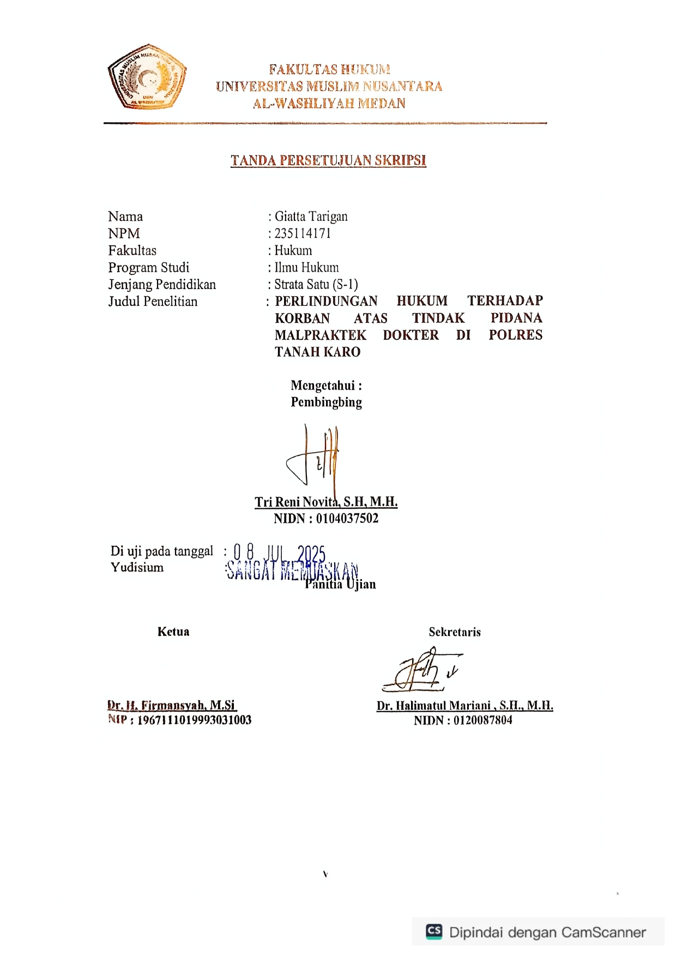
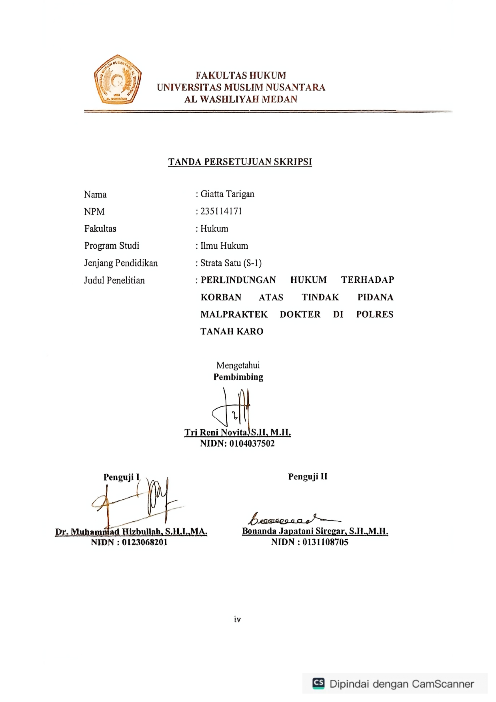

ABSTRAK

PERLINDUNGAN HUKUM TERHADAP KORBAN ATAS TINDAK PIDANA MALPRAKTEK DOKTER DI POLRES TANAH KARO

Giatta Tarigan
(235114171)
Penelitian ini bertujuan untuk menganalisis bentuk perlindungan hukum terhadap korban tindak pidana malpraktik dokter dalam perspektif hukum pidana, serta mengetahui pelaksanaan dan efektivitas perlindungan tersebut sebagaimana diatur dalam peraturan perundang-undangan di Indonesia. Kasus yang menjadi fokus utama penelitian adalah dugaan malpraktik medis yang terjadi di RS Efarina Etaham Berastagi, Kabupaten Karo, dengan terlapor seorang dokter spesialis bedah yang diduga melakukan tindakan medis yang tidak sesuai prosedur dan menyebabkan kerugian serius pada pasien. Metode penelitian yang digunakan adalah yuridis normatif dan empiris, dengan pendekatan kualitatif. Data diperoleh melalui studi kepustakaan, dokumentasi hukum, serta wawancara dengan pihak keluarga korban, penyidik Polres Tanah Karo, dan tenaga medis terkait. Hasil penelitian menunjukkan bahwa perlindungan hukum terhadap korban malpraktik telah diatur dalam KUHP, UU Nomor 29 Tahun 2004 tentang Praktik Kedokteran, dan UU Nomor 36 Tahun 2009 tentang Kesehatan. Namun dalam praktiknya, masih terdapat berbagai hambatan, mulai dari pembuktian unsur kelalaian, keterbatasan akses terhadap rekam medis, hingga tekanan sosial terhadap korban. Meskipun aparat kepolisian, dalam hal ini Polres Tanah Karo, telah melaksanakan proses hukum secara bertahap dari penyelidikan ke penyidikan, pendekatan restorativejustice juga difasilitasi sebagai bentuk pemulihan hubungan sosial antara korban dan rumah sakit. Namun demikian, karena unsur pidana dinilai tetap terpenuhi, proses hukum terhadap terlapor tetap dilanjutkan. Penelitian ini menyimpulkan bahwa perlindungan hukum terhadap korban malpraktik masih perlu diperkuat, baik dari sisi implementasi hukum positif, pendampingan korban, maupun sinergi antar lembaga penegak hukum dan profesi kedokteran. Reformasi pada sistem pertanggungjawaban medis dan transparansi pelayanan kesehatan menjadi sangat penting untuk mencegah kasus serupa di masa depan.
Kata Kunci: Perlindungan Hukum, Malpraktik Dokter, Hukum Pidana, Polres Tanah Karo, Restorative Justice.

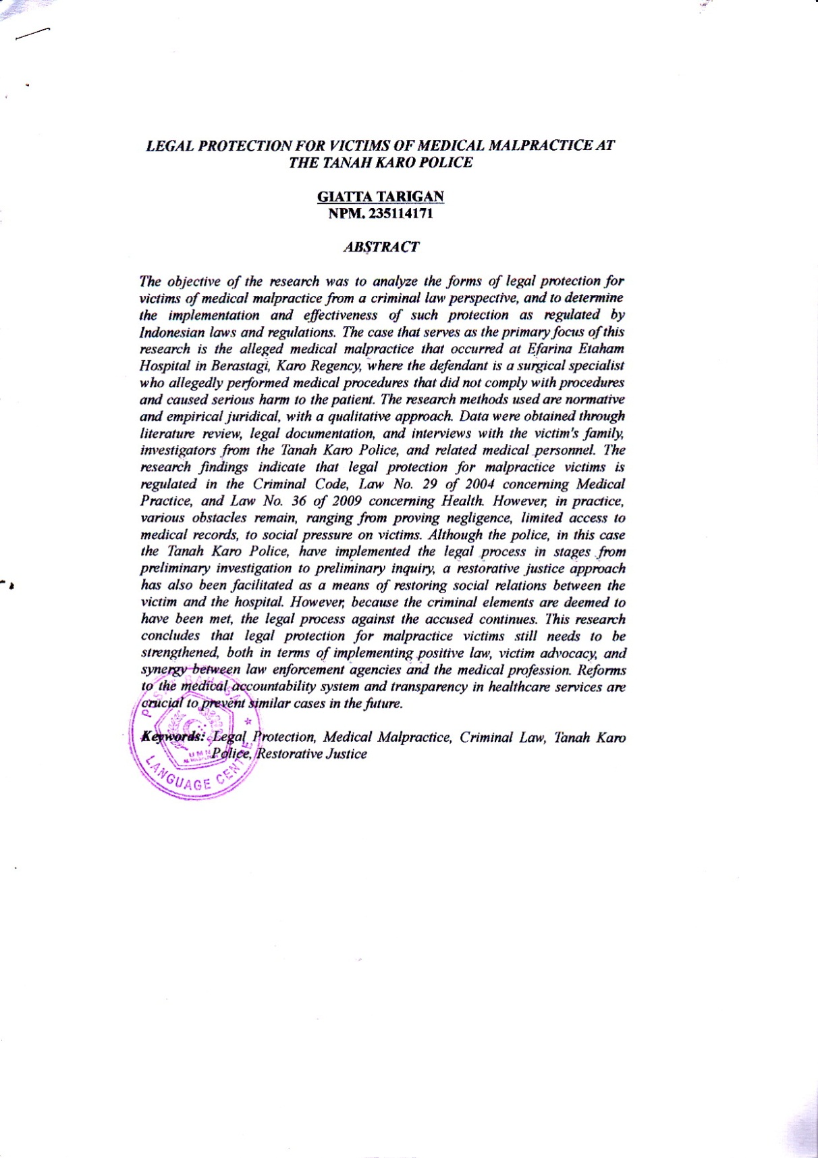

KATA PENGANTAR


Assalamu’alaikum Wr.Wb.

Artinya : “Hai orang-orang yang beriman, sukakah kamu aku tunjukkan suatu perniagaan yang dapat menyelamatkanmu dari azab yang pedih? (yaitu) kamu beriman kepada Allah dan Rasulnya dan berjihad di jalan Allah dengan harta dan jiwamu. Itulah yang lebih baik bagimu, jika kamu mengetahui.’’

Disadari sepenuhnya bahwa isi dari Skripsi ini masih jauh dari kata sempurna, karena keterbatasan dan kemampuan yang dimiliki peneliti. Oleh sebab itu kritik dan saran yang bersifat membangun sangat diharapkan demi kesempurnaanSkripsi ini. Dengan pengalaman dan pengetahuan yang terbatas akhirnyaini dapat diselesaikan dengan judul “PERLINDUNGAN HUKUM TERHADAP KORBAN ATAS TINDAK PIDANA MALPRAKTEK DOKTERDI POLRES TANAH KARO’’
Skripsi ini disusun untuk memenuhi tugas dalam melengkapi syarat untuk menyelesaikan pendidikan Strata Satu (S1) program studi Ilmu Hukum Fakultas Hukum Universitas Muslim Nusantara Al Washliyah Medan. Maka dengan kemampuan yang ada penulis berusaha menyusun Skripsi ini dengan penuh kehati-hatian dan jeri payah yang tidak akan pernah dilupakan. Ucapan terima kasih yang sebesar-besarnya penulis sampaikan kepada yang terhormat :
- Bapak Dr. Firmansyah, M.Si.,selaku Rektor Universitas Muslim Nusantara Al Washliyah Medan;
- Bapak Dr. Anwar sadat, S.Ag., M.Hum, selaku Wakil I Rektor Universitas Muslim Nusantara Al Washliyah Medan;
- BapakDr. Dedy Juliandri Panjaitan, M.si sebagai Wakil Rektor II Universitas Muslim Nusantara Al Washliyah Medan;
- BapakDr. Samsul bahri, M.Si sebagai Wakil Rektor III Universitas Muslim Nusantara Al Washliyah Medan;
- Ibu Dr. Halimatul Maryani, S.H.,M.H Selaku Dekan Fakultas Hukum Universitas Muslim Nusantara Al-Washliyah Medan;
- Ibu Tri Reni Novita, S.H.,M.H Sebagai Wakil Dekan I Fakultas Hukum Universitas Muslim Nusantara Al-Washliyah Medan sekaligus selaku Dosen Pembimbing yang telah meluangkan waktu di sela-sela kesibukan untuk memberikan bimbingan, arahan dan wejangan selama proses penulisan skripsi ini;
- Bapak Dr. Muhammad Hizbullah,SH.I.,MA sebagai Wakil Dekan III Fakultas Hukum Universitas Muslim Nusantara Al-Washliyah Medan sekaligus selaku Penguji I;
- Bapak Dr. Syahrul Bakti Harahap, S.H.,M.H selaku Ketua Program Studi Ilmu Hukum Universitas Muslim Nusantara Al-Washliyah Medan;
- Bapak Bonanda Japatani Siregar, S.H.,M.H sebagai Dosen Fakultas Hukum Universitas Muslim Nusantara Al-Washliyah Medan sekaligus selaku Penguji II;
- Bapak/Ibu Dosen penguji Skripsi Fakultas Hukum Universitas Muslim Nusantara AL-Washliyah Medan;
- Istri SARA GRACE WAHYU DEWI,S.H.dan Orang tua tercinta yang dengan sabar dan tidak pernah lelah dalam mendidik dan memberi cinta yang tulus dan ikhlas kepada penulis serta yang sangat banyak memberikan doa dan dukungan kepada penulis;
- Semua pihak yang telah banyak membantu penulis dalam menyelesaikan skripsi ini.
Akhir kata penulis berharap semoga tulisan ini dapat bermanfaat bagi penulis dan para pembaca sekalian. Dan segala amal kebaikan yang telah Bapak/Ibu Dosen, Keluarga dan Sahabatku berikan akan mendapat balasan yang berlipat dan Allah SWT kelak dikemudian hari. Amin. Terima Kasih.

Medan, Mei 2025 Penulis

Giatta Tarigan
NPM: 235114171

DAFTAR ISI

ABSTRAK ii
ABSTRACT iii
TANDA PERSETUJUAN SKRIPSI iv
TANDA PERSETUJUAN SKRIPSI v
KATA PENGANTAR v
DAFTAR ISI viii
BAB I PENDAHULUAN 1
A. Latar Belakang 1
B. Rumusan Masalah 9
C. Tujuan Penelitian 10
D. Manfaat Penelitian 10
BAB II TINJAUAN PUSTAKA 12
A. Pengertian Perlindungan Hukum 12
B. Pengertian Korban 14
C. Pengertian Tindak Pidana 17
D. Pengertian Tindak Pidana Malpraktek Dokter 19
BAB III METODE PENELITIAN 24
A. Lokasi Penelitian 24
B. Jenis dan Sumber Data 24
C. Teknik Pengumpulan Data 25
D. Analisis Data 26
BAB IV HASIL DAN PEMBAHASAN 27
A.Gambaran Umum Polres Tanah Karo 27
B.Peran Satreskrim Polres Tanah Karo Dalam Penanganan Kasus Mal Praktik di Polres Tanah Karo. 30
C.Hambatan Penyidik Dalam Penanganan Kasus Malpraktik 40
D.Studi Kasus : Dugaan Malpraktik Dokter RS Swasta di Kabupaten Karo 45
1.Kronologi singkat 45
2.Tindakan Hukum 48
3.Proses Restoratif Justice 50
E.Analisis Yuridis Terhadap Kasus Dugaan Malpraktik Dokter di Kabupaten Karo 54
1.Unsur Kelalaian (Negligence) dalam Tindakan Medis 55
2.Pelanggaran terhadap Undang-Undang Praktik Kedokteran 55
3.Hak-Hak Pasien dan Perlindungan Korban 56
4.Penerapan Prinsip Restorative Justice 57
BAB V KESIMPULAN DAN SARAN 59
A.Kesimpulan 59
B. Saran…………………………………………………………….. 60
DAFTAR PUSTAKA 63

BAB I

PENDAHULUAN

1.1 Latar Belakang
Rumah Sakit atau Fasilitas Medis: Klinik dan rumah sakit perorangan, atau seluruh sistem layanan kesehatan, dapat dimintai pertanggungjawaban jika karyawan atau sistem, kebijakan, dan praktik mereka tidak memenuhi standar yang diharapkan oleh hukum. Jika seorang karyawan atau kontraktor lalai, hukum dapat meminta pertanggungjawaban fasilitas layanan kesehatan yang mempekerjakannya. Selain itu, jika fasilitas layanan kesehatan tidak memiliki sistem yang tepat untuk mencegah atau mendeteksi kelalaian, fasilitas layanan kesehatan tersebut dapat dimintai pertanggungjawaban.
Menentukan siapa yang bersalah dalam kasus malapraktik medis itu rumit. Diperlukan pemahaman mendalam tentang fakta-fakta kasus tersebut, termasuk protokol medis, diagnosis, prosedur, dan standar perawatan yang dapat diterima. Ini membantu menentukan siapa yang melakukan kesalahan atau tidak memberikan perawatan yang tepat. Penting juga untuk memahami bahwa terdakwa yang berbeda mungkin bertanggung jawab atas aspek malapraktik yang berbeda. Misalnya, seorang dokter bedah mungkin bertanggung jawab atas kesalahan pembedahan, tetapi rumah sakit dapat bertanggung jawab jika staf perawat gagal memberikan perawatan pascaoperasi yang tepat.

Hubungan hukum juga dapat menyebabkan pihak-pihak tambahan terlibat dalam gugatan hukum. Dalam satu kasus, beberapa pihak dapat ditetapkan sebagai tergugat dan dianggap bertanggung jawab. Misalnya, tindakan lalai oleh seorang dokter dapat melibatkan rumah sakit juga, terutama jika rumah sakit gagal menegakkan standar perawatan yang berlaku. Demikian pula, kesalahan perawat dapat dikaitkan dengan pengawasan dokter yang tidak memadai atau kelalaian rumah sakit dalam pelatihan. Perusahaan farmasi dan produsen alat kesehatan dapat terlibat jika produk mereka, yang merupakan bagian integral dari perawatan, rusak atau salah diberi label. dan dalam kasus-kasus di mana perusahaan asuransi malapraktik terlibat, hal itu dapat menambah lebih banyak kompleksitas dan lebih banyak masalah untuk diatasi. Dengan demikian, menentukan tanggung jawab sering kali memerlukan pembedahan peran dan tanggung jawab masing-masing pihak dan hubungan mereka satu sama lain.
Perlindungan dan penegakan hukum di Indonesia di bidang kesehatan ttan terlihat jelas masih sangat kurang. Satu demi satu terdapat beberapa contoh kasus yang terjadi terhadap seorang pasien yang tidak mendapatkan pelayanan semestinya, yang terburuk, dan kadangkadang akan berakhir dengan kematian. Kasus tindak pidana di bidang medis yang banyak terjadi dan diekspos di berbagai media hanya merupakan beberapa kasus yang menguap, sehingga dapat dikatakan seperti gunung es (iceberg). Menguapnya kasus-kasus tindak pidana tersebut juga merupakan suatu pertanda kemajuan dalam masyarakat, atas kesadarannya akan hak-haknya yang berkenaan dengan kesehatan dan pelayanan medis, sekaligus kesadaran akan hakhaknya untuk mendapatkan perlindungan hukum yang sama di bidang kesehatan. Berlakunya Undang-undang No. 23 Tahun 1992 tentang Kesehatan, memberi peluang bagi pengguna jasa atau barang untuk mengajukan gugatan/tuntutan hukum terhadap pelaku usaha apabila terjadi konflik antara pelanggan dengan pelaku usaha yang dianggap telah melanggar hak-haknya, terlambat melakukan / tidak melakukan/ terlambat melakukan sesuatu yang menimbulkan kerugian bagi pengguna jasa/barang, baik kerugian harta benda atau cedera atau bisa juga kematian. Hal Ini memberikan arti bahwa pasien selakukonsumen jasa pelayanan kesehatan dapat menuntut/menggugat rumah sakit, dokter atau tenaga kesehatan lainnya jika terjadi konflik.
Penilaian pasien terhadap rumah sakit/tenaga medis yang dikeluhkan tersebut di atas, sudah barang tentu tidak seluruhnya benar dan bersifat subyektif. Namun keluhan tersebut secara faktual tidak dapat diabaikan begitu saja agar tidak menimbulkan konflik hukum yang berkepanjangan dan melelahkan. Tindakan malpraktek menimbulkan kerugian baik materiil maupun immateriil di pihak pasien atau keluarga pasien sebagai korban. Kasus malpraktek yang ada seringkali berujung kepada penderitaan pasien. Oleh karena itulah kiranya perlu dikaji bagaimana upaya untuk memberikan perlindungan hukum bagi pasien, terutama yang menyangkut masalah hubungan hukum pasien dengan rumah sakit, hak dan kewajiban para pihak, pertanggungjawaban dan aspek penegakan hukumnya.
Malpraktik medis (medical practice) di tinjau berdasarkan Undang – Undang No. 36 Tahun 2014 tentang Tenaga Kesehatan. Setiap Tenaga Kesehatan yang melakukan kelalaian berat yang mengakibatkan Penerima Pelayanan Kesehatan luka berat dipidana dengan pidana penjara paling lama 3 (tiga) tahun.
Berikut contoh kasus-kasus malpraktik di Indonesia :
- Kasus malpraktek yang menimpa dr.Dewa Ayu Sasiary Prawan yang merupakan dokter spesialis kebidanan dan kandungan yang terjadi pada tahun 2010 di rumah sakit Dr Kandau Manado , menimbulkan banyak reaksi dari para dokter di Indonesia, para dokter melakukan demo di Tugu Proklamasi, Jakarta dengan menggunakan Ambulans dan juga Metro mini, para dokter terseb melakukan demo dengan tuntutan menolak kriminalisasi profesi dokter. Kasus yang menimpa dokter ayu dan dua orang temanya tersebut berawal dari tuduhan pihak keluarga korban Julia Fransiska Makatey (25) yang meninggal dunia sesaat setelah melakukan operasi kelahiran anak pada tahun 2010 yang lalu. Akibat dari kasus tersebut dr Ayu dan kedua temanya divonis oleh MA dengan hukuman 10 bulan penjara.
- Kasus ini berawal saat Adinda terjatuh ketika tengah melakukan persiapan bertanding untuk Kejurnas EFI-JPEC di Sentul, Jawa Barat pada 6 November 2012. Kemudian Adinda menemui dokter Guntur di Rumah Sakit Sahid Memorial Jakarta, 13 November 2012. Adinda pun mendapatkan serangkaian tindakan medis berupa penyuntikan dan infus dari dokter itu. Tiga minggu setelah itu, Adinda merasakan wajahnya membengkak dan mati rasa, tumbuh gundukan, daging pada punuk, badan biru-biru. Dia juga mengalami tremor, sakit kepala yang luar biasa, berat badan naik secara drastis, serta ngilu pada tulang dan otot. Ia pun kemudian dibawa ke Singapura, dan Beberapa dokter spesialis endokrinolog di Singapura memvonis Adinda terkena penyakit “iatrogenic cushing syndrome”. Penyakit itu didug merupakan akibat dari tindakan medis dokter spesialis tulang di rumah sakit swasta tersebut.
- Permasalahan yang menimpa pelatih Equestrian (berkuda) ini bermula ketika Tahun 2012 lalu Adinda terjatuh dari kuda, ketika melakukan persiapan bertanding untuk Kejuaraan Nasional (Kejurnas) EFI-JPEC di Sentul, Jawa Barat. Atas saran dari keluarga Adinda, akhirnya ia menemui DR dr Eric Luis Adiwati, di Rumah Sakit Sahid Memorial Jakarta, 13 November 2012. Adinda pun mendapatkan serangkaian tindakan medis, berupa penyuntikan dan infus. Akibat dari tindakan medis tersebut bukan kesehatan yang didapat oleh dirinya melainkan penyakit baru yang sebelumnya tidak pernah dialaminya. Wajahnya membengkak dan mati rasa, tumbuh gundukan, daging pada punuk, dan badan membiru. Gugatan Adinda Yuanita terhadap kedua pihak itu telah dimasukan sejak sebulan lalu. Melalui kuasa hukumnya, Susy Tan, Adinda menggugat dr. Eric Luis Adiwati (Tergugat I) dan pihak Rumah Sakit Sahid Memorial Jakarta (Tergugat II) dengan gugatan Malpraktik. Adinda menggugat sebanyak Rp 20 miliar.
Seorang dokter yang tidak melakukan pekerjaannya sesuai dengan standar operasional kedokteran dan standar prosedur tindakan medik berarti telah melakukan kesalahan atau kelalaian, yang selain dapat dituntut secara hukum pidana, juga dapat digugat ganti rugi secara perdata dalam hal pasien menderita kerugian. Penuntutan pertanggungjawaban pidana hanya dapat dilakukan jika pasien menderita cacat permanen atau meninggal dunia, sedangkan gugatan secara perdata dapat dilakukan asal pasien menderita kerugian meskipun terjadi kesalahan kecil.19 Untuk menentukan pertanggungjawaban pidana bagi seorang dokter yang melakukan perbuatan malpraktek medis, diperlukan pembuktian adanya unsurunsur kesalahan, yang dalam hukum pidana dapat berbentuk kesengajaan dan kelalaian. Perbuatan malpraktek medis yang dilakukan dengan kesengajaan, tidaklah rumit untuk membuktikannya.
Definisi kelalaian medis menurut Leenen sebagai kegagalan dokter untuk bekerja menurut norma “medische profesionele standard” yaitu bertindak dengan teliti dan hati-hati menurut ukuran standar medis dari seorang dokter dengan kepandaian rata-rata dari golongan yang sama dengan menggunakan cara yang selaras dalamperbandingan dengan tujuan pengobatan tersebut,sehingga seorang dokter dapat disalahkan dengan kelalaian medis apabila dokter menunjukkan kebodohan serius, tingkat kehati-hatian yang sangat rendah dan kasar sehingga sampai menimbulkan cedera atau kematian pada pasien.
Dokter sebagai tenaga profesional adalah bertanggung jawab dalam setiap tindakan medis yang dilakukan terhadap pasien. Dalam menjalankan tugas profesionalnya, didasarkan pada niat baik yaitu berupaya dengan sungguh-sungguh berdasarkan pengetahuannya yang dilandasi dengan sumpah dokter, kode etik kedokteran dan standar profesinya untuk menyembuhkan/menolong pasien.
Gugatan atas dasar kelalaian ini diatur dalam Pasal 1366 Kitab Undang-Undang Hukum Perdata, yang bunyinya sebagai berikut :
“Setiap orang bertanggung jawab tidak saja untuk kerugian yang disebabkan karena perbuatannya, tetapi juga untuk kerugian yang disebabkan karena kelalaian atau kurang hati-hatinya”.
Berdasarkan Pasal 1367 Kitab Undang-Undang Hukum Perdata Seseorang harus memberikan pertanggungjawaban tidak hanya atas kerugian yang ditimbulkan dari tindakannya sendiri, tetapi juga atas kerugian yang ditimbulkan dari tindakan orang lain yang berada di bawah pengawasannya. (Pasal 1367 Kitab Undang-Undang Hukum Perdata).
Dengan demikian maka pada pokoknya ketentuan Pasal 1367 BW mengatur mengenai pembayaran ganti rugi oleh pihak yang menyuruh atau yang memerintahkan sesuatu pekerjaan yang mengakibatkan kerugian pada pihak lain tersebut.
Tanggung jawab hukum dokter dalam bidang hukum pidana. Tanggung jawab pidana di sini timbul bila pertama-tama dapat dibuktikan adanya kesalahan profesional, misalnya kesalahan. dalam diagnosa atau kesalahan dalam cara-cara pengobatan atau perawatan. Dari segi hukum, kesalahan / kelalaian akan selalu berkait dengan sifat melawan hukumnya suatu perbuatan yang dilakukan oleh orang yang mampu bertanggung jawab. Seseorang dikatakan mampu bertanggung jawab apabila dapat menginsafi makna yang senyatanya dari perbuatannya, dapat menginsafi perbuatannya itu tidak dipandang patut dalam pergaulan masyarakat dan mampu untuk menentukan niat/ kehendaknya dalam melakukan perbuatan tersebut.
Suatu perbuatan dapat dikategorikan sebagai criminal malpractice apabila memenuhi rumusan delik pidana yaitu : Perbuatan tersebut harus merupakan perbuatan tercela dan dilakukan sikap batin yang salah yaitu berupa kesengajaan, kecerobohan atau kealpaan. Kesalahan atau kelalaian tenaga kesehatan dapat terjadi di bidang hukum pidana, diatur antara lain dalam : Pasal 359,360 Kitab Undang-Undang Hukum Pidana. Ada perbedaan penting antara tindak pidana biasa dengan ‘tindak pidana medis’.
Pada tindak pidana biasa yang terutama diperhatikan adalah ‘akibatnya’, sedangkan pada tindak pidana medis adalah ‘penyebabnya’. Walaupun berakibat fatal, tetapijika tidak ada unsur kelalaian atau kesalahan maka dokternya tidak dapat dipersalahkan. Beberapa contoh dari criminal malpractice yang berupa kesengajaan adalah melakukan aborsi tanpa indikasi medis, membocorkan rahasia kedokteran, tidak melakukan pertolongan seseorang yang dalam keadaan emergency, melakukan eutanasia, menerbitkan surat keterangan dokter yang tidak benar, membuat visum et repertum yang tidak benar dan memberikan keterangan yang tidak benar di sidang pengadilan dalam kapasitas sebagai ahli.
Tanggung jawab hukum dokter dalam bidang hukum administrasi; Pasal 11 UU no. 36 Tahun 2014 tentang Tenaga Kesehatan, sanksi administratif dapat dijatuhkan terhadap dokter yang melalaikan kewajiban, melakukan suatu hal yang seharusnya tidak boleh diperbuat oleh seorang dokter, baik mengingat sumpah jabatannya maupun mengingat sumpah sebagai dokter,mengabaikan sesuatu yang seharusnya dilakukan oleh dokter dan melanggar ketentuan menurut atau berdasarkan UU no. 36 Tahun 2014 tentang Tenaga Kesehatan.
Malpraktik medik diselesaikan melalui jalur pengadilan dan diluar pengadilan. Salah satu bentuk penyelesaian diluar pengadilan adalah mediasi.
Berdasarkan uraian latar belakang tersebut penulis merasa tertarik untuk melakukan suatu penelitian dengan judul Skripsi : “PERLINDUNGAN HUKUM TERHADAP KORBAN ATAS TINDAK PIDANA MALPRAKTEK DOKTER DI POLRES TANAH KARO”.

1.2 Rumusan Masalah
Dari penjelasan serta uraian-uraian yang telah penulis kemukakan pada latar belakang di atas, maka penulis menetapkan permasalahan pokok dalam penelitian ini sebagai berikut:
- Bagaimana Peran Satreskrim Polres Tanah Karo dalam menyikapi dugaan tindak pidana dengan sengaja tidak memenuhi kewajiban memberikan pelayanan medis sesuai dengan standar profesi dan standar prosedur operasional serta kebutuhan medis korban?
- Bagaimana Hambatan penyidik Satreskrim Polres Tanah Karo dalam pemeriksaan saksi-saksi dan alat bukti sehubungan dugaan tindak pidana dengan sengaja tidak memenuhi kewajiban memberikan pelayanan medis sesuai dengan standar profesi dan standar prosedur operasional serta kebutuhan medis korban (Perkara tersebut diselesaikan secara Restorative Justice)?

1.3 Tujuan Penelitian
Berdasarkan dari rumusan masalah, maka tujuan penelitian ini adalah sebagai berikut :
- Untuk Mengetahui Bagaimana Pengaturan Perlindungan Hukum terhadap Korban Malpraktek Dokter dalam Perspektif Hukum Pidana.
- Untuk Mengetahui bentuk pelaksanaan perlindungan hukum pidana terhadap korban tindak pidana medis sebagaimana yang diatur di dalam (UU Kesehatan dan Peraturan Perundang-undangan
- Untuk Mengetahui Perlindungan Hukum Pidana terhadap Korban Malpraktek agar Hak-haknya dapat Terpenuhi.

1.4 Manfaat Penelitian
Adapun yang menjadi manfaat adalah sebagai berikut:
- Manfaat teoritis
Secara Teoritis, Penelitian ini diharapkan dapat memberikan sumbangan ilmiah bagi ilmu pengetahuan hukum dalam pengembangan Ilmu hukum pidana modern seperti sekarang ini khususnya pemahaman teoritis tentang tindak pidana di medis, dan pengkajian terhadap beberapa peraturan hukum pidana yang berlaku saat ini berkaitan dengan upaya perlindungan hukum terhadap korban tindak pidana di bidang medis
- Manfaat praktis
Secara praktis, hasil penelitian yang berfokus pada kebijakan perlindungan hukum ini diharapkan bisa menjadi bahan pertimbangan dan sumbangan pemikiran serta dapat memberikan kontribusi dan solusi kongkrit bagi para legislator dalam upaya memberikan perlindungan hukum terhadap korban tindak pidana di bidang medis di Indonesia. Dengan pendekatan kebijakan hukum pidana yang tetap memperhatikan pendekatan aspek lainnya dalam kesatuan pendekatan sistemik/integral, diharapkan dapat menghasilkan suatu kebijakan perlindungan hukum yang benar- benar dapat memberikan perlindungan terhadap korban tindak pidana di bidang medis ini, khususnya dalam rangka pembaharuan hukum pidana di Indonesia dimasa yang akan datang.

BAB II

TINJAUAN PUSTAKA

2.1 Pengertian Perlindungan Hukum
Perlindungan hukum adalah segala upaya yang dilakukan oleh pemerintah atau pengusaha untuk melindungi masyarakat dengan menggunakan peraturan yang ada, upaya ini bertujuan untuk menjamin hak-hak warga negara dan membarikan rasa aman, perlindungan hukum dapat berupa upaya pencegahan (preventif) maupun penindakan (represip) pelanggaran hukum.
Perlindungan hukum memiliki berbagai bentuk yang disesuaikan dengan jenis permasalahan dan hak-hak yang dilindungi. Beberapa contoh perlindungan hukum meliputi perlindungan hukum perdata, perlindungan konsumen, perlindungan anak, perlindungan hak asasi manusia, dan perlindungan tenaga kerja.
1. Perlindungan Hukum Perdata:
Perlindungan ini melindungi hak-hak sipil individu, seperti hak kepemilikan, hak kontrak, dan hak atas ganti rugi akibat perbuatan melawan hukum. Pasal 1365 KUH Perdata menjadi contohnya.
2. Perlindungan Hukum Konsumen:
Perlindungan ini menjamin hak-hak konsumen dalam bertransaksi, seperti hak atas kenyamanan, keamanan, informasi yang benar, dan penyelesaian sengketa. Undang-Undang Perlindungan Konsumen menjadi dasar hukumnya.
3. Perlindungan Anak:
Perlindungan ini mencakup perlindungan terhadap hak-hak anak, seperti hak atas pendidikan, kesehatan, dan tumbuh kembang. Undang-Undang Nomor 35 Tahun 2014 tentang Perlindungan Anak menjadi payung hukumnya.
4. Perlindungan Hak Asasi Manusia (HAM):
Perlindungan ini mencakup hak-hak asasi manusia, seperti hak atas hidup, kebebasan, dan martabat. Undang-Undang Nomor 39 Tahun 1999 tentang HAM menjadi dasar hukumnya.
5. Perlindungan Tenaga Kerja:
Perlindungan ini melindungi hak-hak pekerja, seperti hak atas upah, jam kerja, keselamatan kerja, dan jaminan sosial. Undang-Undang Nomor 13 Tahun 2003 tentang Ketenagakerjaan menjadi payung hukumnya.
6. Perlindungan Hukum Preventif dan Represif:
Perlindungan hukum preventif bertujuan mencegah terjadinya pelanggaran hukum, sedangkan perlindungan hukum represif bertujuan menyelesaikan sengketa melalui tindakan hukum seperti denda, penjara, atau sanksi lainnya.
7. Perlindungan Kekayaan Intelektual:
Perlindungan ini melindungi hak cipta, merek dagang, dan paten, yang memberikan hak eksklusif kepada pencipta atau pemegang hak untuk melindungi karya-karya kreatif mereka.
8. Perlindungan Lingkungan:
Perlindungan ini melindungi hak masyarakat atas lingkungan yang sehat dan lestari.
Contoh Konkret:
Perlindungan konsumen:
Jika seorang konsumen membeli produk yang cacat, ia dapat mengajukan kompensasi atau ganti rugi kepada penjual, sesuai dengan ketentuan dalam Undang-Undang Perlindungan Konsumen.
Perlindungan anak:
Jika seorang anak menjadi korban kekerasan, negara akan melakukan tindakan hukum terhadap pelaku, serta memberikan perlindungan dan bantuan bagi korban.
Perlindungan tenaga kerja:
Jika seorang pekerja mengalami kecelakaan kerja, perusahaan wajib memberikan ganti rugi atau jaminan sosial sesuai dengan ketentuan dalam Undang-Undang Ketenagakerjaan.

2.2 Pengertian Korban
Korban adalah orang yang mengalami penderitaan fisik, mental,dan/atau kerugian ekonomi yang diakibatkan oleh suatu tindakpidana.
Definisi korban digunakan dalam 14 Peraturan Perundang-undangan antara lain :
- UU No. 23 Tahun 2004
Korban adalah adalah orang yang mengalami kekerasan dan/atau ancaman kekerasan dalam lingkup rumah tangga
- PP No. 35 Tahun 2020
Korban adalah orang yang mengalami penderitaan fisik, mental, dan/atau kerugian ekonomi yang diakibatkan oleh suatu tindak pidana
- PP No. 2 Tahun 2002
Korban adalah orang perseorangan atau kelompok orang yang mengalami penderitaan baik fisik, mental maupun emosional, kerugian ekonomi, atau mengalami pengabaian, pengurangan atau perampasan hak-hak dasarnya, sebagi akibat pelanggaran hak asasi manusia yang berat, termasuk korban adalah ahli warisnya.
- PP No. 3 Tahun 2002
Korban adalah orang perseorangan atau kelompok orang yang mengalami penderitaan baik fisik, mental maupun emosional, kerugian ekonomi, atau mengalami pengabaian, pengurangan atau perampasan hak-hak dasarnya, sebagi akibat pelanggaran hak asasi manusia yang berat, termasuk korban adalah ahli warisnya
- UU No. 27 Tahun 2004
Korban adalah orang perseorangan atau kelompok orang yang mengalami penderitaan baik fisik, mental, maupun emosional, kerugian ekonomi, atau mengalami pengabaian, pengurangan, atau perampasan hak-hak dasarnya, sebagai akibat langsung dari pelanggaran hak asasi manusia yang berat; termasuk korban adalah juga ahli warisnya
- PP No. 7 Tahun 2018
Korban adalah orang yang mengalami penderitaan fisik, mental, dan/atau kerugian ekonomi yang diakibatkan oleh suatu tindak pidana.
- UU No. 12 Tahun 2022
Korban adalah orang yang mengalami penderitaan fisik, mental, kerugian ekonomi, dan/atau kerugian sosial yang diakibatkan Tindak Pidana Kekerasan Seksual
- PP No. 22 Tahun 2017
Korban adalah orang yang mengalami penderitaan, meninggal dunia, atau hilang akibat Kecelakaan, Bencana, dan/atau Kondisi Membahayakan Manusia
- UU No. 29 Tahun 2014
Korban adalah orang yang mengalami penderitaan, meninggal dunia,atau hilang akibat Kecelakaan, Bencana, dan/atau KondisiMembahayakan Manusia
- PP No. 36 Tahun 2006
Korban adalah orang yang mengalami penderitaan, meninggaldunia atau hilang akibat musibah pelayaran dan/ataupenerbangan, dan/atau bencana dan/atau musibah lainnya
- PP No. 44 Taun 2008
Korban adalah seseorang yang mengalami penderitaan fisik, mental, dan/atau kerugian ekonomi yang diakibatkan oleh suatu tindak pidana
- UU No. 13 Tahun 2006
Korban adalah seseorang yang mengalami penderitaan fisik, mental, dan/atau kerugian ekonomi yang diakibatkan oleh suatu tindak pidana.
- UU No. 21 Tahun 2007
Korban adalah seseorang yang mengalami penderitaan psikis,fisik, seksual, ekonomi, dan/atau sosial, yangmental, diakibatkan tindak pidana perdagangan orang.
- UU No. 5 Tahun 2018
Korban Tindak Pidana Terorisme yang selanjutnya disebut Korban adalah seseorang yang mengalami penderitaan fisik, mental, dan/atau kerugian ekonomi yang diakibatkan oleh suatu Tindak Pidana Terorisme

2.3 Pengertian Tindak Pidana
Tindak pidana adalah perbuatan yang dilarang oleh undang-undang dan diancam dengan hukuman. Jenis-jenis perbuatannya bervariasi berdasarkan berbagai aspek, seperti jenis kejahatan, cara rumusannya, waktu terjadinya, bentuk kesalahan, sumbernya, macam perbuatannya, kepentingan hukum yang dilindungi, kali perbuatan, pengaduan, dan subjek hukum.
Jenis-Jenis Tindak Pidana
Tindak pidana dapat dibedakan menjadi beberapa jenis berdasarkan berbagai aspek, di antaranya:
- Berdasarkan KUHP
Tindak pidana dibagi menjadi kejahatan yang tercantum dalam Buku II dan pelanggaran yang tercantum dalam Buku III KUHP.
- Berdasarkan Cara Merumuskannya
Tindak pidana dapat dibagi menjadi formil dan materil. Tindak pidana formil didasarkan pada aturan prosedural, sedangkan materil terkait dengan aspek substansi kejahatan.
- Berdasarkan Waktu Terjadinya
Tindak pidana dapat terjadi seketika atau berlangsung dalam waktu lama. Misalnya, pencurian adalah perbuatan pidana seketika, sementara penipuan yang berlangsung dalam waktu tertentu juga termasuk ke dalam delik
- Berdasarkan Bentuk Kesalahan
Tindak pidana dapat dibagi menjadi sengaja dan tidak sengaja. Sengaja terjadi ketika pelaku dengan sengaja melakukan perbuatan yang dilarang oleh undang-undang, sedangkan tidak sengaja terjadi akibat kelalaian atau ketidak sengajaan
- Berdasarkan Sumbernya
Tindak pidana dibedakan menjadi umum (applies to all) dan khusus (applies to specific groups or situations).
- Berdasarkan Macam Perbuatannya
Tindak pidana aktif (komisi) adalah tindakan yang melibatkan perbuatan, seperti pencurian atau penipuan. Sedangkan perbuatan delik pasif (omisi) adalah tindakan yang terjadi karena kelalaian untuk melakukan sesuatu yang seharusnya dilakukan, seperti tidak memberikan pertolongan ketika diperlukan.
- Berdasarkan Kepentingan Hukum yang Dilindungi
Tindak pidana dapat dibagi berdasarkan kepentingan hukum yang dilindungi, yang bervariasi tergantung pada jenis kejahatan.
- Berdasarkan Kali Perbuatan
Perbuatan pidana tunggal terjadi dalam satu perbuatan, sementara perbuatan pidana berangkai melibatkan beberapa perbuatan yang terhubung dan saling melengkapi.
- Berdasarkan Pengaduan
Tindak pidana biasa adalah tindakan yang dapat diusut dan dituntut oleh aparat penegak hukum tanpa adanya pengaduan dari pihak tertentu, sementara delik pengaduan memerlukan pengaduan resmi dari pihak yang merasa dirugikan agar penuntutan dapat dilakukan.
- Berdasarkan Subjek Hukum
Tindak pidana communia adalah tindak perbuatan yang dapat dilakukan oleh siapa saja, sedangkan delik propria adalah tindakan yang hanya dapat dilakukan oleh orang-orang tertentu yang memiliki kualifikasi khusus.

2.4 Pengertian Tindak Pidana Malpraktek Dokter
Malpraktek Medis adalah suatu tindakan medis yang dilakukan oleh tenaga medis yang tidak sesuai dengan standar tindakan sehingga merugikan pasien, hal ini dikategorikan sebagai kealpaan atau kesengajaan dalam hukum pidana. Malpraktek medis menurut Kamus besar Bahasa Indonesia adalah praktik paktek kedoteran yang dilakukan salah atau tidak tepat menyalahi undang-undang atau kode etik. Malpraktek medis menurut J. Guwandi meliputi tindakantindakan sebagai berikut:
- Melakukan sesuatu yang seharusnya tidak boleh dilakukan oleh seorang tenaga kesehatan.
- Tidak melakukan apa yang seharusnya dilakukan atau melalaikan kewajiban.
- Melanggar suatu ketentuan menurut perundangundangan.
Selanjutnya dikatakan perbedaan antara malpraktek murni dengan kelalaian akan lebih jelas jika dilihat dari motif perbuatannya sebagai berikut :
- Pada malpraktek (dalam arti sempit), tindakannya dilakukan secara sadar, dan tujuan dari tindakan memang sudah terarah pada akibat yang hendak ditimbulkan atau tidak peduli terhadap akibatnya, walaupun ia mengetahui atau seharusnya mengetahui bahwa tindakannya adalah bertentangan dengan hukum yang berlaku.
- Pada kelalaian, tindakannya tidak ada motif atau tujuan untuk menimbulkan akibat. Timbulnya akibat disebabkan kelalaian yang sebenarnya terjadi di luar kehendaknya. Dengan demikian di dalam malpraktek medis terkandung unsur-unsur kesalahan yang tidak berbeda dengan pengertian kesalahan didalam hukum pidana, yaitu adanya kesengajaan atau kelalaian termasuk juga delik omissi yang menimbulkan kerugian baik materiil maupun inmmateriil terhadap pasien. Dalam perkembangannya malpraktek medis harus dibedakan dengan kecelakaan medis (medical mishap, misadventure, accident).
Di dalam setiap profesi termasuk profesi tenaga kesehatan berlaku norma etika dan norma hukum. Oleh sebab itu apabila timbul dugaan adanya kesalahan praktek sudah seharusnyalah diukur atau dilihat dari sudut pandang kedua norma tersebut. Kesalahan dari sudut pandang etika disebut ethical malpractice dan dari sudut pandang hukum disebut yuridical malpractice.
Hal ini perlu difahami mengingat dalam profesi tenaga perawatan berlaku norma etika dan norma hukum, sehingga apabila ada kesalahan praktek perlu dilihat domain apa yang dilanggar. Karena antara etika dan hukum ada perbedaan-perbedaan yang mendasar menyangkut substansi, otoritas, tujuan dan sangsi, maka ukuran normatif yang dipakai untuk menentukan adanya ethical malpractice atau yuridical malpractice dengan sendirinya juga berbeda.
Hal ini oleh karena keduanya sepintas tampak sama, walaupun sebenarnya mempunyai unsur yang berbeda sehingga mempengaruhi pertanggungjawaban pidananya. Dalam malpraktek medis (medical malpractice) dokter yang melakukannya telah memenuhi unsur-unsur kesalahan, seperti adanya kesengajaan dan kelalaian, kecerobohan serta tidak melakukan kewajibannya (omissi) sebagaimana ditentukan . dalam standar pelayanan medis dan standar prosedur operasional dalam menangani penyakit pasien, sehingga peristiwa malpraktek dapat dituntut pertanggungjawaban pidana. Sementara itu kecelakaan medis (medical mishap/medical accident) merupakan sesuatu yangdapat dimengerti, dimaafkan dan tidak dipersalahkan, karena dalam kecelakaan medis dokter sudah bersikap hati-hati, teliti dengan melakukan antisipasi terhadap kemungkinan timbulnya akibat-akibat pada pasien sesuai dengan standar pelayanan medis dan standar prosedur operasional, namun kecelakaan (akibat yang tidak diharapkan) timbul juga
Secara garis besar malprakltek dibagi dalam dua golongan besar yaitu mal praktik medik (medical malpractice) yang biasanya juga meliputi malpraktik etik (etichal malpractice) dan malpraktek yuridik (yuridical malpractice). Sedangkan malpraktik yurudik dibagi menjadi tiga yaitu malpraktik perdata (civil malpractice), malpraktik pidana (criminal malpractice) dan malpraktek administrasi Negara (administrative malpractice).
Sedangkan rumusan yang berlaku di dunia kedokteran menjelaskan Malpraktek adalah perbuatan yang tidak benar dari suatu profesi atau kurangnya kemampuan dasar dalam melaksanakan pekerjaan. Seorang dokter bertanggung jawab atasterjadinya kerugian atau luka yang disebabkan karena malpraktik), sedangkan junus hanafiah merumuskan malpraktik medik adalah kelalaian seorang dokter untuk mempergunakan tingkat keterampilan dan ilmu pengetahuan yang lazim dipergunakan dalam mengobati pasien atau orang yang terluka menurut lingkungan yang sama.
- Malpraktik Etik (ethical malpractice)
Malpraktik etik adalah tindakan dokter yang bertentangan dengan etika kedokteran, sebagaimana yang diatur dalam kode etik kedokteran Indonesia yang merupakan seperangkat standar etika, prinsip, aturan, norma yang berlaku untuk dokter.
- Malpraktik Yuridis (juridical malpractice)
Malpraktik yuridik adalah pelanggaran ataupun kelalaian dalam pelaksanaan profesi kedokteran yang melanggar ketentuan hukum positif yang berlaku.Malpraktik Yuridik meliputi: a. Malpraktik perdata (civil malpractice) Malpraktik perdata terjadi jika dokter tidak melakukan kewajiban (ingkar janji) yaitu tidak memberikan prestasinya sebagaimana yang telah disepakati. Tindakan dokter yang dapat dikatagorikan sebagai melpraktik perdata antara lain : 1) Tidak melakukan apa yang menurut kesepakatan wajib dilakukan.

BAB III

METODE PENELITIAN

3.1 Lokasi Penelitian
Dalam hal ini lokasi penelitian yang dilakukan oleh penulis adalah memilih di Satreskrim Polres Tanah Karo untuk memperoleh keterangan data melalui wawancara untuk melengkapi bahan pembahasan terhadap permasalahan yang telah dirumuskan dalam permasalah skripsi ini.

3.2 Jenis dan Sumber Data
Penelitian ini dikategorikan sebagai penelitian hukum bersifat yuridis yuridis (penelitian hukum kepustakaan), yaitu dengan cara meneliti bahan pustaka atau data sekunder belaka, yang mencakup penelitian terhadap asas-asas hukum, sistematika hukum, sinkronisasi hukum, sejarah hukum, perbandingan hukumserta hukum yang akan datang (futuristik).
Penelitian tentang kebijakan perlindungan hukum terhadap korban tindak pidana di bidang medis ini menggunakan pendekatan yang bersifat yuridis normatif, yaitu dengan mengkaji/menganalisis data sekunder yang berupa bahan-bahan hukum terutama bahan hukum primer dan bahan hukum sekunder dengan memahami hukum sebagai seperangkat peraturan atau norma-norma positif di dalam sistem perundang-undangan yang mengatur mengenai kehidupan manusia. Penelitian hukum normatif merupakan penelitian yang dilakukan dengan cara meneliti bahan pustaka. Penelitian hukum normatif atau kepustakaan ini mencakup :
- Penelitian Terhadap Asas-Asas Hukum;
- Penelitian Terhadap Sistematika Hukum;
- Penelitian Terhadap Taraf Sinkronisasi Vertikal Dan Horizontal;
- Perbandingan Hukum; Dan
- Sejarah Hukum

3.3 Teknik Pengumpulan Data
Dalam penyusunan skripsi ini, penulis memperoleh data dan informasi yang dibutuhkan melalui metode :
- Metode penelitian lapangan
Adalah suatu cara memperoleh data dengan melakukan penelitian langsung dilapangan melalui proses wawancara atau pembicaraan langsung dengan korban, dokter, dan pakar hukum.
- Metode penelitian kepustakaan
Metode ini merupakan upaya untuk mendapatkan data-data sekunder melalui bahan-bahan bacaan berupa tulisan-tulisan ilmiah, peraturan perundang-undangan, teori-teori par ahli melalui berbagai medik.

3.4 Analisis Data
Data dianalisis secara yuridis normatif, yaitu normatif karena penelitian ini bertitik tolak dari peraturan-peraturan yang ada sebagai norma hukum positif untuk dijadikan dasar hukum, sedangkan yuridis berarti analisis data yang menggali informasi pada narasumber secara langsung.
BAB IV
HASIL DAN PEMBAHASAN

A. Gambaran Umum Polres Tanah Karo
Kepolisian Resor Tanah Karo (Polres Tanah Karo) merupakan salah satu institusi penegak hukum yang berada di bawah komando Kepolisian Daerah Sumatera Utara (Polda Sumut). Polres ini memiliki yurisdiksi di wilayah administratif Kabupaten Karo, Provinsi Sumatera Utara, yang terdiri atas 17 kecamatan dengan cakupan wilayah yang cukup luas, baik secara geografis maupun demografis. Keberadaan Polres Tanah Karo sangat vital dalam memastikan keamanan, ketertiban, serta perlindungan hukum bagi seluruh lapisan masyarakat yang berdomisili di wilayah ini.
Sebagai lembaga yang menjalankan fungsi penegakan hukum, perlindungan, pengayoman, dan pelayanan kepada masyarakat, Polres Tanah Karo dibentuk dengan struktur organisasi yang terdiri dari berbagai satuan dan unit kerja sesuai dengan bidang tugasnya masing-masing. Struktur ini meliputi Bagian Operasi, Bagian Sumber Daya Manusia, Bagian Perencanaan, Bagian Logistik, serta satuan-satuan fungsi teknis seperti Satuan Lalu Lintas (Satlantas), Satuan Reserse Narkoba (Satresnarkoba), Satuan Intelkam, dan terutama yang menjadi fokus dalam penanganan tindak pidana, yaitu Satuan Reserse Kriminal (Satreskrim).
Satreskrim Polres Tanah Karo bertugas menyelidiki dan menyidik berbagai tindak pidana umum maupun khusus yang terjadi di wilayah hukum Polres Tanah Karo. Termasuk dalam lingkup tugas Satreskrim adalah menangani kasus-kasus pidana yang bersifat khusus dan sering kali membutuhkan pendekatan forensik, seperti kasus malpraktik yang dilakukan oleh tenaga medis, baik dokter, perawat, maupun tenaga kesehatan lainnya. Kasus-kasus seperti ini tidak hanya berdampak pada korban secara fisik dan psikis, tetapi juga memiliki implikasi hukum yang serius dan bisa mencoreng reputasi profesi medis jika tidak ditangani dengan adil dan transparan.
Dalam menangani kasus dugaan malpraktik medis, Satreskrim bekerja sama dengan berbagai instansi dan pihak ahli untuk melakukan investigasi menyeluruh. Kerja sama tersebut mencakup Dinas Kesehatan Kabupaten Karo, Ikatan Dokter Indonesia (IDI), rumah sakit atau fasilitas kesehatan terkait, dan apabila dibutuhkan, melibatkan juga Pusat Laboratorium Forensik (Puslabfor) dan tim ahli kedokteran forensik. Hal ini dilakukan guna memperoleh hasil pemeriksaan medis dan ilmiah yang objektif, yang dapat dijadikan dasar dalam menetapkan status hukum dari suatu peristiwa.
Penanganan kasus-kasus malpraktik ini menuntut profesionalisme dan kecermatan tinggi, sebab sering kali terdapat perbedaan pendapat antara keluarga korban, pihak tenaga medis, dan saksi ahli. Oleh karena itu, penyidik harus mampu menilai secara obyektif semua alat bukti, mulai dari rekam medis, hasil visum et repertum, hingga keterangan saksi ahli dan pihak keluarga korban. Semua proses ini dilakukan dengan berpedoman pada asas praduga tak bersalah, profesionalitas, akuntabilitas, dan transparansi hukum sebagaimana diatur dalam Kitab Undang-Undang Hukum Acara Pidana (KUHAP) dan Perkapolri Nomor 6 Tahun 2019 tentang Penyidikan Tindak Pidana.
Dalam beberapa tahun terakhir, Polres Tanah Karo juga semakin memperkuat pendekatan berbasis keadilan restoratif (restorative justice), di mana penyelesaian perkara tidak selalu berakhir di meja hijau, tetapi juga bisa ditempuh melalui upaya mediasi antara pihak korban dan pelaku apabila memenuhi syarat hukum tertentu. Namun dalam kasus malpraktik yang menyebabkan luka berat atau kematian, pendekatan ini biasanya sulit diterapkan karena menyangkut pelanggaran berat atas standar etika dan profesional medis serta hak hidup korban.
Dengan segala tugas dan tanggung jawab tersebut, Polres Tanah Karo terus berupaya meningkatkan profesionalitas dan integritas jajarannya melalui pelatihan-pelatihan penyidikan, peningkatan kualitas pelayanan berbasis teknologi, serta memperkuat sinergi lintas sektor agar setiap laporan atau pengaduan masyarakat, khususnya yang menyangkut keselamatan pasien dalam pelayanan medis, dapat ditindaklanjuti dengan serius, cepat, dan tepat.
Polres Tanah Karo tidak hanya menjadi pelindung masyarakat dalam konteks umum, tetapi juga menjadi institusi yang memiliki peran penting dalam menjamin bahwa praktik-praktik layanan kesehatan yang berlangsung di wilayah hukumnya berjalan sesuai dengan prinsip legalitas, akuntabilitas, dan etika profesi yang tinggi. Hal ini menjadikan Polres Tanah Karo sebagai salah satu pilar penting dalam menjamin hak-hak masyarakat atas pelayanan kesehatan yang aman, berkualitas, dan bebas dari unsur kelalaian atau kesengajaan yang merugikan.

B. Peran Satreskrim Polres Tanah Karo Dalam Penanganan Kasus Mal Praktik di Polres Tanah Karo.
Satuan Reserse Kriminal (Satreskrim) Polres Tanah Karo merupakan bagian dari struktur Kepolisian Republik Indonesia yang memiliki fungsi utama dalam penegakan hukum pidana, termasuk menangani perkara-perkara yang berkaitan dengan kelalaian profesional seperti kasus malpraktik dokter. Dalam penanganan perkara tersebut, Satreskrim berperan sejak awal laporan diterima hingga pelimpahan berkas perkara ke kejaksaan, dan dalam beberapa kasus juga melakukan pendekatan restoratif sebagai bentuk perlindungan hukum terhadap korban.
1. Tugas Utama Reserse Kepolisian
Tugas utama reserse kepolisian dalam menjalankan perannya sehari-hari sebagai penegak hukum merupakan rangkaian kegiatan yang dilakukan secara sistematis dan profesional, guna memastikan bahwa setiap laporan dugaan tindak pidana dapat ditindaklanjuti sesuai dengan ketentuan hukum yang berlaku. Adapun langkah-langkah utama yang dilakukan oleh unit reserse, termasuk Satuan Reserse Kriminal (Satreskrim), adalah sebagai berikut:
a. Menerima dan Menindaklanjuti Laporan/Pengaduan
Langkah awal yang dilakukan adalah menerima laporan atau pengaduan dari masyarakat terkait dugaan terjadinya tindak pidana. Petugas reserse akan mencatat seluruh informasi yang disampaikan oleh pelapor dan melakukan verifikasi awal untuk menilai apakah laporan tersebut layak dilanjutkan ke tahap penyelidikan. Proses ini penting untuk memastikan bahwa tidak terjadi kriminalisasi atau tindakan di luar prosedur.
b. Melakukan Penyelidikan Awal
Tahap ini melibatkan kegiatan pengumpulan informasi awal untuk mengidentifikasi apakah benar telah terjadi suatu peristiwa pidana. Proses ini dilakukan melalui berbagai metode seperti observasi langsung di lokasi kejadian, wawancara terhadap saksi-saksi awal, dan pencarian bukti permulaan. Penyelidikan ini bertujuan untuk menentukan apakah ada cukup dasar hukum bagi penyidik untuk meningkatkan status kasus ke tahap penyidikan.
c. Melaksanakan Penyidikan
Apabila hasil penyelidikan menunjukkan adanya indikasi kuat bahwa telah terjadi suatu tindak pidana, maka kasus tersebut dinaikkan ke tahap penyidikan. Pada tahap ini, penyidik bertanggung jawab untuk:
• Mengumpulkan dan mengamankan barang bukti yang relevan dengan tindak pidana.
• Melakukan pemanggilan dan pemeriksaan terhadap saksi-saksi.
• Melakukan pemeriksaan terhadap pihak yang diduga sebagai pelaku atau tersangka.
• Bila diperlukan, melakukan penahanan terhadap tersangka untuk kepentingan penyidikan lebih lanjut.
• Berkoordinasi dengan para ahli, seperti ahli forensik, dokter spesialis, atau psikolog, guna mendapatkan pendapat ahli yang memperkuat hasil penyidikan.
d. Menetapkan Tersangka
Penetapan tersangka dilakukan setelah penyidik memperoleh minimal dua alat bukti yang sah sebagaimana diatur dalam Pasal 184 KUHAP, yaitu keterangan saksi, keterangan ahli, surat, petunjuk, dan keterangan tersangka. Berdasarkan kombinasi dari alat bukti tersebut, penyidik menyimpulkan bahwa terdapat cukup bukti untuk menetapkan seseorang sebagai tersangka.
e. Membuat Berkas Perkara
Semua hasil penyidikan kemudian dirangkum secara sistematis dalam berkas perkara. Berkas ini disusun sesuai dengan ketentuan teknis penyidikan dan diserahkan kepada Jaksa Penuntut Umum (JPU) untuk diteliti kelengkapannya. Jika jaksa menemukan kekurangan, maka berkas akan dikembalikan melalui proses P-19. Apabila berkas telah dianggap lengkap, maka jaksa akan mengeluarkan pemberitahuan P-21.
f. Melimpahkan Tersangka dan Barang Bukti
Setelah berkas perkara dinyatakan lengkap (P-21), penyidik bertanggung jawab untuk menyerahkan tersangka beserta barang bukti kepada pihak kejaksaan. Penyerahan ini menjadi langkah akhir dari proses penyidikan dan menandai dimulainya tahapan penuntutan dalam sistem peradilan pidana.
g. Berkoordinasi dengan Pihak Terkait
Dalam kasus-kasus tertentu yang memerlukan keahlian khusus atau melibatkan profesi tertentu, seperti dugaan tindak pidana malpraktik medis, unit reserse melakukan koordinasi dan kerja sama dengan berbagai pihak terkait, antara lain:
• Organisasi profesi seperti Ikatan Dokter Indonesia (IDI) untuk menilai apakah tindakan dokter sesuai dengan standar profesi.
• Ahli medis dan forensik guna melakukan pemeriksaan independen terhadap korban maupun dokumen medis yang ada.
• Lembaga independen atau pengawas profesi untuk memperoleh pendapat objektif.
• Lembaga perlindungan konsumen atau lembaga perlindungan pasien untuk memberikan perlindungan hukum bagi korban dan keluarganya.
Semua langkah di atas telah dijalankan secara bertahap oleh Satuan Reserse Kriminal (Satreskrim) Polres Tanah Karo dalam penanganan perkara dugaan malpraktik medis yang dilaporkan oleh masyarakat pada tanggal 5 Mei 2023. Kasus ini mencuat ke publik setelah seorang pasien mengalami kondisi kritis pasca penanganan medis di salah satu rumah sakit swasta di Kabanjahe, yang diduga dilakukan secara ceroboh dan tidak profesional oleh tenaga medis. Tindakan medis yang diduga lalai tersebut menimbulkan dampak serius terhadap kesehatan pasien dan kerugian emosional serta psikologis bagi keluarga korban. Satreskrim Polres Tanah Karo kemudian mengambil langkah cepat dengan melakukan klarifikasi awal, penyelidikan, dan penyidikan terhadap laporan tersebut, serta berkoordinasi dengan IDI dan tenaga ahli medis untuk mendapatkan pandangan profesional yang objektif dalam rangka pembuktian unsur tindak pidana malpraktik.
2. Implementasu Penangan Kasus Malpraktik
Satuan Reserse Kriminal (Satreskrim) Polres Tanah Karo telah menunjukkan komitmennya dalam menindaklanjuti laporan dugaan tindak pidana malpraktik medis yang diterima dari masyarakat. Penanganan kasus ini dilakukan secara objektif, transparan, dan profesional sesuai dengan prosedur hukum yang berlaku. Proses penanganan dimulai dari tahap awal penyelidikan hingga tahap penyidikan yang lebih mendalam.
Pada tahap penyelidikan awal, penyidik melakukan pengumpulan keterangan dari berbagai pihak yang terkait langsung dengan peristiwa dugaan malpraktik. Pihak pertama yang dimintai keterangan adalah pelapor, dalam hal ini keluarga korban, yang memberikan penjelasan mengenai kronologi kejadian serta dampak yang dirasakan akibat tindakan medis yang dilakukan oleh tenaga kesehatan. Selanjutnya, penyidik juga melakukan permintaan keterangan dari pihak rumah sakit tempat kejadian berlangsung, baik dari manajemen rumah sakit maupun dari tenaga medis yang menangani pasien.
Sebagai bagian dari upaya pembuktian awal, Satreskrim Polres Tanah Karo juga mengamankan sejumlah dokumen penting yang berkaitan langsung dengan kasus, antara lain rekam medis pasien, laporan tindakan medis, hasil laboratorium, serta catatan operasional tenaga medis yang terlibat dalam proses penanganan pasien. Dokumen-dokumen ini menjadi bagian penting dalam membangun konstruksi awal dari dugaan pelanggaran prosedur atau kelalaian medis.
Langkah berikutnya adalah melakukan koordinasi dengan tim ahli dari luar institusi rumah sakit tempat kejadian, guna memperoleh pendapat medis independen dan profesional yang tidak berpihak. Tim ahli ini terdiri dari dokter spesialis yang memiliki kompetensi di bidangnya masing-masing, termasuk dokter forensik dan spesialis obstetri (jika kasus terkait kehamilan atau tindakan bedah). Pemeriksaan dilakukan terhadap prosedur yang diambil oleh tenaga medis serta relevansinya dengan standar profesi dan protokol medis yang berlaku.
Setelah hasil pemeriksaan dari tim ahli diperoleh dan menunjukkan adanya indikasi kuat telah terjadi kelalaian medis—yakni tindakan medis yang tidak sesuai standar operasional prosedur dan menimbulkan akibat serius terhadap pasien—maka penyidik menaikkan status perkara ke tahap penyidikan.
Pada tahap penyidikan, penyidik melakukan pemanggilan secara resmi terhadap tenaga medis yang terlibat dalam penanganan pasien. Pemanggilan ini ditujukan untuk melakukan pemeriksaan lebih lanjut dan memberikan kesempatan kepada pihak terduga untuk memberikan klarifikasi atau pembelaan. Selain itu, dilakukan pula pemeriksaan lanjutan terhadap saksi-saksi lain, termasuk pihak keluarga korban, staf rumah sakit, dan pihak ketiga yang mungkin memiliki informasi relevan.
Penyidik juga terus melengkapi berkas perkara dengan mengumpulkan alat bukti tambahan baik berupa dokumen, keterangan ahli, keterangan saksi, maupun petunjuk lain yang dapat memperkuat konstruksi hukum dari kasus tersebut. Proses ini dilakukan dengan mengedepankan prinsip kehati-hatian dan akurasi, agar seluruh unsur pidana dapat terpenuhi baik secara formil maupun materiil sesuai dengan ketentuan dalam Kitab Undang-Undang Hukum Acara Pidana (KUHAP).
Tujuan dari rangkaian langkah ini adalah untuk memastikan bahwa jika memang terdapat bukti cukup yang menunjukkan terjadinya tindak pidana malpraktik, maka perkara tersebut dapat diproses lebih lanjut ke tahap penuntutan di pengadilan. Sebaliknya, apabila tidak ditemukan unsur kelalaian yang memenuhi unsur pidana, maka proses hukum dapat dihentikan dengan tetap mengedepankan keadilan bagi semua pihak.
Implementasi penanganan yang dilakukan oleh Satreskrim Polres Tanah Karo dalam kasus ini menunjukkan keseriusan aparat penegak hukum dalam memberikan perlindungan terhadap hak-hak pasien, serta menegakkan akuntabilitas di sektor pelayanan kesehatan.
C. Pendekatan Restoratif dalam Penanganan
Salah satu aspek menarik sekaligus progresif dalam penanganan kasus dugaan malpraktik di Kabupaten Karo ini adalah penerapan pendekatan Restorative Justice atau keadilan restoratif dalam proses penyelesaian perkara. Pendekatan ini merupakan alternatif penyelesaian sengketa yang berfokus pada pemulihan hubungan sosial dan kerugian yang dialami oleh korban, dibandingkan dengan sekadar memberikan hukuman pidana kepada pelaku. Konsep ini mengedepankan penyelesaian secara musyawarah, empati, dan pemulihan, sehingga proses hukum tidak hanya menjadi ajang penghukuman, tetapi juga wadah untuk membangun kembali rasa keadilan dan kepercayaan antara pihak-pihak yang terlibat.
Dalam implementasinya, Polres Tanah Karo melalui Satreskrim mengambil peran aktif dalam memfasilitasi proses mediasi antara pihak keluarga korban, tenaga medis yang diduga melakukan kelalaian, serta pihak manajemen rumah sakit. Proses mediasi ini dilakukan secara hati-hati dan profesional, dengan menghadirkan suasana yang kondusif dan non-diskriminatif agar semua pihak dapat menyampaikan pendapat dan harapannya secara terbuka.
Hasil dari proses mediasi tersebut menunjukkan hasil yang positif, yakni tercapainya kesepakatan damai yang dituangkan dalam bentuk tertulis. Beberapa poin penting dari kesepakatan itu antara lain:
- Pemberian kompensasi secara layak dari pihak rumah sakit kepada keluarga korban sebagai bentuk tanggung jawab moral dan sosial atas kerugian yang diderita.
- Pernyataan permintaan maaf secara terbuka dari pihak rumah sakit dan tenaga medis kepada keluarga korban, sebagai wujud pengakuan atas adanya kekeliruan atau ketidakhati-hatian dalam pelayanan medis.
- Komitmen dari pihak rumah sakit untuk meningkatkan kualitas pelayanan medis, termasuk perbaikan prosedur operasional standar (SOP), peningkatan kapasitas tenaga kesehatan, dan pengawasan internal terhadap praktik medis.
Penerapan pendekatan restoratif ini sesuai dengan amanat Peraturan Kepolisian Negara Republik Indonesia Nomor 8 Tahun 2021 tentang Penanganan Tindak Pidana Berdasarkan Keadilan Restoratif. Dalam regulasi tersebut, dijelaskan bahwa keadilan restoratif dapat diterapkan dalam kasus-kasus tertentu yang memenuhi syarat, dengan tujuan utama untuk mengembalikan keadaan sosial seperti sebelum terjadinya peristiwa pidana, serta mencegah terjadinya eskalasi konflik atau trauma yang berkepanjangan di tengah masyarakat.
Selain itu, pendekatan ini juga mencerminkan semangat humanis dan berorientasi pada kemaslahatan sosial, yang sangat relevan diterapkan dalam perkara-perkara yang bersifat sensitif, seperti kasus dugaan malpraktik medis. Di mana, meskipun ada unsur kelalaian, tetapi sering kali tidak dilandasi oleh niat jahat dari pelaku, melainkan karena kesalahan prosedural, kurangnya koordinasi, atau tekanan kerja yang tinggi.
Dengan adanya penyelesaian secara restoratif ini, diharapkan pihak korban merasa keadilan telah ditegakkan tanpa harus melalui proses hukum pidana yang panjang dan menguras emosi. Di sisi lain, pihak tenaga medis maupun institusi pelayanan kesehatan juga memperoleh pelajaran berharga untuk lebih berhati-hati dan bertanggung jawab dalam memberikan pelayanan kepada masyarakat.
Secara keseluruhan, pendekatan keadilan restoratif yang dilakukan oleh Satreskrim Polres Tanah Karo dalam kasus ini merupakan contoh nyata bagaimana aparat penegak hukum dapat menjalankan perannya tidak hanya sebagai penindak, tetapi juga sebagai fasilitator dalam menyelesaikan konflik sosial secara damai, adil, dan bermartabat.
4. Evaluasi Peran Satreskrim
Secara keseluruhan, peran Satuan Reserse Kriminal (Satreskrim) Polres Tanah Karo dalam penanganan kasus dugaan malpraktik medis patut mendapatkan apresiasi. Unit ini telah menunjukkan profesionalitas, ketegasan, dan responsivitas yang tinggi terhadap aduan masyarakat, khususnya dalam menanggapi laporan yang berkaitan dengan sektor kesehatan—sektor yang menyangkut keselamatan jiwa dan kepercayaan publik. Penanganan yang dilakukan secara terukur dan berbasis prosedur hukum menandakan bahwa Satreskrim berkomitmen menjalankan tugasnya sebagai penjaga keadilan secara objektif dan transparan.
Dalam pelaksanaannya, Satreskrim menghadapi sejumlah tantangan yang tidak ringan. Salah satu tantangan utama adalah keterbatasan saksi ahli, baik dari segi jumlah maupun ketersediaan waktu, mengingat keterlibatan tenaga ahli sangat krusial untuk memberikan pandangan profesional yang independen terhadap aspek teknis medis dalam kasus malpraktik. Di samping itu, hambatan administratif dan birokrasi dalam memperoleh dokumen medis dari institusi pelayanan kesehatan juga menjadi kendala yang cukup signifikan. Beberapa rumah sakit memiliki kebijakan internal yang ketat terkait kerahasiaan medis, sehingga memerlukan pendekatan hukum dan mediasi yang hati-hati untuk memperoleh bukti yang sah tanpa melanggar etika dan privasi pasien.
Meskipun menghadapi tantangan tersebut, Satreskrim tetap menjalankan proses penyelidikan dan penyidikan dengan menjunjung tinggi prinsip due process of law dan kode etik penyidikan. Setiap tahapan penanganan kasus dilakukan dengan hati-hati dan memperhatikan aspek perlindungan terhadap semua pihak, baik korban, pelapor, maupun pihak terduga pelaku. Langkah-langkah teknis seperti pengumpulan bukti, pemeriksaan saksi, dan konsultasi dengan ahli dilakukan secara sistematis untuk memastikan bahwa konstruksi hukum yang dibangun memiliki kekuatan pembuktian yang memadai.
Yang menjadi nilai tambah dari peran Satreskrim dalam kasus ini adalah adopsi pendekatan restoratif selain pendekatan represif yang biasa dilakukan dalam penegakan hukum pidana. Pendekatan Restorative Justice yang difasilitasi oleh kepolisian menjadi wujud nyata dari transformasi institusi Polri ke arah yang lebih humanis, solutif, dan berorientasi pada perlindungan hak masyarakat. Dalam pendekatan ini, Satreskrim tidak hanya menjalankan peran sebagai aparat penegak hukum, tetapi juga sebagai fasilitator dalam menyelesaikan konflik secara damai dan bermartabat.
Keberhasilan proses mediasi antara keluarga korban dan pihak rumah sakit, yang menghasilkan kesepakatan kompensasi dan permintaan maaf terbuka, menjadi bukti bahwa hukum tidak selalu harus berujung pada penghukuman, tetapi bisa juga menjadi sarana pemulihan hubungan dan keadilan sosial. Pendekatan seperti ini sangat relevan diterapkan dalam kasus-kasus sensitif yang melibatkan unsur profesi, etika, dan kepercayaan publik.
Oleh karena itu, pengalaman penanganan kasus ini diharapkan dapat menjadi model penanganan perkara serupa di masa mendatang, tidak hanya di Kabupaten Karo tetapi juga di wilayah lain. Perpaduan antara ketegasan hukum dan kearifan lokal melalui dialog dan pemulihan hubungan sosial mencerminkan wajah kepolisian yang modern, adaptif, dan berpihak pada keadilan substantif.
Sebagai bentuk evaluasi, tetap dibutuhkan peningkatan kapasitas teknis dan sumber daya penyidik, pelatihan tentang pendekatan restoratif, serta penguatan koordinasi lintas sektor seperti rumah sakit, organisasi profesi, dan lembaga perlindungan pasien. Dengan langkah-langkah tersebut, diharapkan Satreskrim dapat semakin optimal dalam menjalankan perannya sebagai pilar utama penegakan hukum yang adil dan berkeadilan sosial.

C. Hambatan Penyidik Dalam Penanganan Kasus Malpraktik
Dalam penanganan perkara dugaan tindak pidana malpraktik medis, penyidik di lingkungan Polres Tanah Karo menghadapi berbagai hambatan yang cukup kompleks, baik dari segi teknis, substansi hukum, maupun aspek koordinatif. Tidak seperti perkara pidana umum, kasus malpraktik medis menuntut pemahaman lintas disiplin antara hukum dan dunia medis yang memiliki karakteristik dan terminologi yang sangat spesifik. Hambatan-hambatan yang dihadapi oleh penyidik Satreskrim Polres Tanah Karo dalam menangani perkara ini antara lain sebagai berikut:
1. Kurangnya Pengetahuan Teknis Kedokteran
Salah satu hambatan utama yang dialami oleh penyidik adalah minimnya pengetahuan teknis dalam bidang kedokteran, terutama yang berkaitan dengan forensik medis dan prosedur tindakan medis. Mayoritas personel penyidik di Polres Tanah Karo memiliki latar belakang hukum dan kepolisian, namun tidak dibekali dengan pelatihan atau pendidikan yang memadai dalam hal evaluasi tindakan medis. Akibatnya, ketika menghadapi kasus dugaan malpraktik, penyidik harus melibatkan pihak eksternal seperti dokter forensik, dokter spesialis, atau lembaga medis independen, bahkan terkadang harus bekerja sama dengan institusi di luar kepolisian seperti Ikatan Dokter Indonesia (IDI) atau rumah sakit rujukan pemerintah.
Ketergantungan ini berdampak pada waktu dan efektivitas penanganan perkara, karena proses menunggu pendapat ahli atau jadwal pemeriksaan luar membutuhkan koordinasi yang panjang dan berjenjang.
2. Ketergantungan pada Keterangan Ahli
Terkait dengan poin sebelumnya, ketergantungan terhadap keterangan ahli menjadi hambatan yang tidak terhindarkan. Penyidik adalah aparat penegak hukum yang tidak memiliki otoritas atau kapasitas untuk menilai apakah suatu tindakan medis telah dilakukan sesuai standar atau mengandung unsur kelalaian. Oleh karena itu, dalam setiap perkara malpraktik, penyidik wajib meminta pendapat dari tenaga ahli medis yang kompeten dan bersertifikat.
Keterangan ahli ini menjadi salah satu alat bukti utama dalam proses penyidikan, dan tanpa itu, penyidik tidak dapat melangkah lebih jauh dalam menentukan unsur tindak pidana. Namun, keterbatasan jumlah ahli, padatnya jadwal kerja mereka, dan terkadang enggannya ahli untuk terlibat dalam kasus yang menyangkut profesi sejawat, menjadi tantangan tersendiri bagi penyidik.
3. Sulitnya Pembuktian Unsur Kesalahan
Pembuktian unsur kesalahan dalam kasus malpraktik merupakan tantangan hukum yang signifikan. Sesuai dengan ketentuan dalam Pasal 184 KUHAP, penyidik harus memiliki minimal dua alat bukti yang sah untuk menetapkan seseorang sebagai tersangka. Dalam perkara malpraktik, bukti tersebut sulit diperoleh karena sebagian besar prosedur medis dilakukan secara tertutup (tanpa kehadiran saksi umum) dan hanya didokumentasikan dalam bentuk rekam medis atau laporan tindakan.
Selain itu, niat jahat atau kelalaian berat yang menjadi unsur subjektif dalam tindak pidana sulit untuk dibuktikan secara langsung. Tidak semua kesalahan medis dapat dikualifikasikan sebagai pelanggaran hukum pidana, karena perlu dibuktikan bahwa tindakan tersebut memang menyimpang dari standar medis yang berlaku dan menimbulkan akibat langsung terhadap kerugian pasien. Sering kali, meskipun ada kelalaian prosedural, unsur kesengajaan atau culpa lata (kelalaian berat) tidak dapat dibuktikan secara memadai, sehingga kasus berhenti di tahap penyelidikan atau diupayakan penyelesaian secara non-litigasi.
4. Hambatan Administratif dan Akses terhadap Dokumen Medis
Dalam rangka membuktikan adanya kesalahan atau kelalaian dalam tindakan medis, penyidik membutuhkan akses terhadap dokumen medis seperti rekam medis, catatan tindakan, hasil laboratorium, dan laporan operatif. Namun, dokumen-dokumen tersebut dilindungi oleh kode etik kedokteran dan kebijakan internal rumah sakit yang sangat ketat dalam menjaga kerahasiaan data pasien. Akses terhadap dokumen tersebut sering kali memerlukan prosedur resmi tambahan seperti surat perintah dari pengadilan atau koordinasi dengan otoritas kesehatan, yang menyebabkan keterlambatan dalam proses penyidikan.
5. Tekanan Institusional dan Sosial
Penyidik juga menghadapi tantangan berupa tekanan dari institusi medis atau organisasi profesi, terutama jika kasus tersebut menyangkut dokter senior atau rumah sakit besar. Tekanan ini bisa berupa permintaan agar penyidikan dilakukan secara internal melalui mekanisme etik profesi atau adanya upaya untuk membatasi akses penyidik terhadap informasi penting. Di sisi lain, penyidik juga harus menjaga citra institusi kepolisian di tengah masyarakat agar tidak dinilai berpihak atau melakukan kriminalisasi terhadap tenaga kesehatan.
6. Kurangnya Pedoman Teknis Khusus
Meskipun sudah ada Peraturan Kepolisian Nomor 8 Tahun 2021 tentang Penanganan Tindak Pidana Berdasarkan Keadilan Restoratif, belum tersedia pedoman teknis yang khusus dan terperinci mengenai tata cara penanganan perkara malpraktik medis dalam kerangka hukum pidana. Hal ini menyebabkan interpretasi dan langkah penyidikan di lapangan sering kali bersifat kasuistik dan bergantung pada kebijakan pimpinan atau hasil koordinasi lintas sektor yang tidak seragam.
Dengan berbagai hambatan yang telah diuraikan, menjadi jelas bahwa penyidik dalam kasus malpraktik memerlukan peningkatan kapasitas dan dukungan kelembagaan yang lebih kuat agar dapat menjalankan tugas secara optimal. Kapasitas ini mencakup pengetahuan dasar dan lanjutan mengenai prosedur medis, etika kedokteran, serta hukum kesehatan, yang dapat diperoleh melalui pelatihan khusus dan sertifikasi terpadu. Penyidik harus dibekali dengan kemampuan untuk memahami konteks medis secara komprehensif agar tidak terjadi kesalahan dalam penilaian unsur pidana ataupun dalam proses pengumpulan alat bukti.
Selain pelatihan teknis, dibutuhkan pula sinergi dan kemitraan strategis antara aparat penegak hukum dengan lembaga-lembaga profesi, seperti Ikatan Dokter Indonesia (IDI), Majelis Kehormatan Etik Kedokteran (MKEK), rumah sakit rujukan, serta ahli hukum kesehatan. Kolaborasi ini bertujuan agar setiap proses penyidikan terhadap dugaan malpraktik tidak menimbulkan kesan kriminalisasi profesi medis, melainkan diarahkan pada perlindungan hak pasien secara proporsional dan penghormatan terhadap tanggung jawab profesional tenaga medis.
Untuk memperkuat upaya tersebut, perlu dipertimbangkan pembentukan unit atau tim investigasi khusus di lingkungan kepolisian, baik di tingkat Polda maupun Mabes Polri, yang secara khusus menangani perkara-perkara yang berkaitan dengan tindak pidana malpraktik dan pelanggaran hukum kesehatan lainnya. Tim ini harus terdiri dari personel kepolisian yang memiliki latar belakang atau pemahaman medis dasar, serta dilengkapi dengan jaringan koordinasi yang kuat dengan tenaga ahli dari luar institusi kepolisian. Keberadaan tim investigasi ini tidak hanya akan meningkatkan efektivitas penanganan perkara, tetapi juga memperkuat legitimasi dan kredibilitas hasil penyidikan di mata publik maupun komunitas medis.
Lebih jauh, pembentukan unit khusus ini juga akan mendukung upaya reformasi Polri menuju institusi penegak hukum yang lebih responsif, profesional, dan berbasis ilmu pengetahuan lintas disiplin. Selain itu, langkah ini akan mempercepat transformasi sistem peradilan pidana Indonesia dalam menghadapi kompleksitas perkara-perkara modern yang tidak bisa lagi diselesaikan dengan pendekatan hukum konvensional semata.
Dengan demikian, peningkatan kapasitas penyidik, pelatihan lintas sektor, dan pembentukan unit khusus bukan hanya merupakan solusi teknis, tetapi juga langkah strategis dalam memperkuat penegakan hukum yang berkeadilan, akuntabel, dan menjunjung tinggi prinsip perlindungan hak asasi manusia, baik bagi korban maupun pelaku dalam konteks profesi kesehatan.

D. Studi Kasus : Dugaan Malpraktik Dokter RS Swasta di Kabupaten Karo

1. Kronologi singkat
Pada hari Minggu, 23 April 2023 sekitar pukul 21.05 WIB, Elva Yeni Br Ginting mengantar suaminya, Ahmad Yani, ke IGD Rumah Sakit Efarina Etaham Berastagi karena mengalami demam yang disertai dengan nyeri hebat di bagian bokong. Setelah menjalani pemeriksaan awal, dokter menyatakan bahwa keluhan tersebut diduga akibat bisul di bagian bokong.
Keesokan harinya, Senin, 24 April 2023 sekitar pukul 09.00 WIB, dilakukan visit oleh Dr. Rita, SpPD, yang menjelaskan bahwa pasien mengalami demam disebabkan adanya benjolan bernanah di bokong. Oleh karena itu, penanganan dialihkan kepada dokter spesialis bedah, yaitu Dr. Andraesta Ginting.
Sekitar pukul 11.00 WIB, Dr. Andraesta melakukan pemeriksaan dan menyatakan bahwa akan dilakukan tindakan operasi kecil untuk mengeluarkan nanah. Operasi dilaksanakan pada pukul 17.00 WIB dan selesai sekitar pukul 19.30 WIB. Namun, setelah operasi, kondisi pasien justru memburuk. Istri pasien melihat bahwa testis suaminya mulai membengkak, dan ia mengeluh tidak bisa buang air kecil.
Pada pagi hari Selasa, 25 April 2023, sekitar pukul 07.30 WIB, istri pasien melaporkan ke perawat bahwa suaminya belum buang air kecil sejak malam. Perawat kemudian memasang kateter. Namun, testis pasien semakin membengkak dan sekitar pukul 11.00 WIB, saat visit, Dr. Andraesta hanya menanggapi dengan mengatakan bahwa pembengkakan tersebut mungkin disebabkan oleh lokasi jahitan yang dekat dengan testis dan menyebut itu sebagai kondisi yang wajar.
Namun, kondisi pasien terus memburuk. Dr. Andraesta menyampaikan bahwa saat operasi, ia menemukan jaringan nanah yang menyebar hingga ke bagian anus namun tidak dapat ditemukan ujungnya. Ia memasang selang untuk mengalirkan nanah tersebut. Meskipun begitu, tidak ada penanganan lanjut yang signifikan untuk kondisi testis pasien yang terus membengkak.
Pada Rabu, 26 April 2023, pembengkakan testis disertai lecet parah akibat gesekan dengan kain atau selimut. Ketika Dr. Andraesta ditanya kembali, ia hanya menjawab bahwa kondisi itu mungkin akibat infeksi, tapi tidak menjelaskan secara rinci jenis infeksi atau tindakan medis yang diperlukan.
Khawatir akan kondisi suaminya, pelapor menghubungi rekannya yang merupakan dokter bedah di Kutacane. Setelah melihat foto kondisi testis pasien, temannya menyarankan agar segera dirujuk ke RS Murni Teguh Medan, karena diduga kuat telah terjadi infeksi berat dan penumpukan nanah.
Pada sore hari itu juga, sekitar pukul 16.00 WIB, keluarga meminta rujukan. Sekitar pukul 04.00 WIB dini hari tanggal 27 April 2023, Dr. Andraesta datang ke ruangan pasien dengan membawa jarum suntik dan betadine, dan berniat untuk menusuk testis pasien untuk mengeluarkan cairan, namun keluarga menolak karena merasa prosedur tersebut berisiko dan dilakukan tanpa pemeriksaan lanjutan atau alat yang memadai.
Akhirnya, pada Kamis, 27 April 2023 sekitar pukul 00.00 WIB, pasien dirujuk ke RS Murni Teguh Medan. Setibanya di sana, pasien langsung ditangani di IGD dan kemudian oleh dokter spesialis urologi, Dr. Sumardi. Pagi harinya, sekitar pukul 08.00 WIB, dokter menjelaskan bahwa pasien harus menjalani operasi pembuangan nanah (drainase) karena infeksi sudah menyebar ke testis.
Setelah operasi, dokter menyatakan bahwa infeksi pada testis kemungkinan besar disebabkan oleh operasi pertama yang dilakukan di RS Efarina Etaham, dan luka bekas jahitan dari operasi sebelumnya masih terbuka dan basah, sehingga masih mengalami infeksi aktif.
Pada Rabu, 3 Mei 2023, pasien kembali menjalani operasi lanjutan untuk membersihkan sisa-sisa nanah dan infeksi yang masih ada di bagian testis.
Pelapor menyimpulkan bahwa tindakan yang dilakukan oleh Dr. Andraesta Ginting terlalu tergesa-gesa dan tidak sesuai prosedur medis yang baik, termasuk:
Melakukan operasi tanpa observasi menyeluruh.
Tidak mampu menjelaskan kondisi medis dengan detail kepada keluarga.
Berniat menusuk testis pasien tanpa alat diagnosa yang akurat.
Tidak memberi rujukan tepat waktu, bahkan setelah kondisi pasien memburuk.
Lebih parah lagi, rekam medis pasien tidak diserahkan oleh RS Efarina kepada pihak keluarga saat dirujuk ke RS Murni Teguh, sehingga menyulitkan proses diagnosa lanjutan.

2. Tindakan Hukum
Tidak terima atas perlakuan medis yang diduga keliru dan merugikan suaminya, pihak keluargadalam hal ini Elva Yeni Br Ginting selaku istri pasiensecara resmi melayangkan laporan pengaduan masyarakat kepada Kepolisian Resor (Polres) Tanah Karo pada awal Mei 2023. Laporan ini berisi dugaan tindak pidana kelalaian medis (malpraktik) yang dilakukan oleh oknum dokter spesialis bedah berinisial Dr. A.G. (Dr. Andraesta Ginting) di Rumah Sakit Efarina Etaham Berastagi.
Laporan diterima oleh Unit Reserse Kriminal (Reskrim) Polres Tanah Karo, yang kemudian langsung menindaklanjuti dengan melakukan proses penyelidikan awal. Dalam tahap ini, polisi mengamankan sejumlah dokumen penting sebagai alat bukti, di antaranya:
- Rekam medis pasien selama dirawat di RS Efarina;
- Catatan tindakan operasi dan prosedur anestesi;
- Hasil laboratorium dan dokumentasi kondisi testis pasien;
- Surat rujukan dan laporan dari RS Murni Teguh Medan tempat pasien akhirnya mendapat penanganan lanjutan.
Untuk mendukung proses pembuktian medis dan aspek profesionalisme tindakan dokter, penyidik juga berkoordinasi dengan tim medis independen, termasuk Ikatan Dokter Indonesia (IDI) Cabang Sumut, dan rumah sakit pembanding seperti RS Bhayangkara Medan, guna memperoleh pendapat ahli kedokteran forensik dan urologi.
Dari hasil investigasi medis awal ditemukan adanya indikasi kuat pelanggaran terhadap standar operasional prosedur (SOP) dalam tindakan medis yang dilakukan oleh Dr. Andraesta Ginting, antara lain:
- Tindakan operasi dilakukan tanpa observasi yang memadai, padahal pasien datang hanya dengan keluhan demam dan nyeri bokong;
- Tidak ada bukti konsultasi (informed consent) yang memadai kepada pihak keluarga sebelum tindakan operasi dilakukan;
- Penanganan pasca operasi tidak sesuai standar, di mana pembengkakan testis yang parah tidak segera direspons secara profesional;
- Upaya lanjutan dengan mencoba menusuk testis pasien menggunakan jarum suntik tanpa prosedur medis resmi, bahkan tanpa alat bantu diagnostik yang memadai;
- Rekam medis pasien tidak diserahkan saat rujukan, yang bertentangan dengan hak pasien sebagaimana diatur dalam UU No. 29 Tahun 2004 tentang Praktik Kedokteran dan UU No. 44 Tahun 2009 tentang Rumah Sakit.
Atas dasar temuan tersebut, penyidik meningkatkan status perkara dari penyelidikan menjadi penyidikan, dan dokter Andraesta Ginting ditetapkan sebagai terlapor dalam perkara dugaan kelalaian medis yang mengakibatkan luka berat dan membahayakan nyawa pasien.
Dalam proses hukum ini, penyidik juga menggandeng Majelis Kehormatan Disiplin Kedokteran Indonesia (MKDKI) dan Majelis Etik IDI, untuk melakukan pemeriksaan terhadap kemungkinan pelanggaran etik dan disiplin profesi. Bila terbukti bersalah, dokter yang bersangkutan tidak hanya akan menghadapi sanksi pidana sesuai Pasal 360 KUHP, tetapi juga sanksi administratif hingga pencabutan izin praktik secara permanen.
Keluarga korban juga membuka opsi untuk menempuh jalur gugatan perdata, guna menuntut ganti rugi atas penderitaan fisik dan psikis yang dialami korban serta biaya pengobatan lanjutan di RS Murni Teguh Medan.
Tindakan hukum ini menjadi cerminan penting bahwa kelalaian dalam dunia medis tidak boleh dibiarkan, dan bahwa pasien serta keluarganya berhak mendapatkan keadilan, transparansi, serta perlindungan hukum secara penuh atas pelayanan kesehatan yang tidak sesuai standar.

3. Proses Restoratif Justice
Seiring dengan berjalannya proses hukum pidana di Polres Tanah Karo terhadap dugaan malpraktik yang dilakukan oleh Dr. Andraesta Ginting, pihak penyidik juga membuka ruang untuk menerapkan pendekatan restorative justice. Pendekatan ini diupayakan sebagai alternatif penyelesaian sengketa di luar jalur litigasi formal, yang lebih mengedepankan nilai-nilai kemanusiaan, keseimbangan antara hak korban dan pelaku, serta pemulihan hubungan sosial dalam masyarakat.
Melalui mediasi yang difasilitasi oleh penyidik dari Unit Reskrim Polres Tanah Karo bersama dengan tokoh adat, tokoh masyarakat, dan perwakilan dari Dinas Kesehatan Kabupaten Karo, dilakukan dialog terbuka antara pihak korban (keluarga pasien) dan perwakilan dari pihak RS Efarina Etaham Berastagi.
Dalam forum mediasi tersebut, pihak rumah sakit menyampaikan permohonan maaf secara langsung dan terbuka kepada keluarga korban atas terjadinya rangkaian kejadian medis yang menyebabkan penderitaan berat pada pasien, serta mengakui adanya kelalaian dalam prosedur pelayanan kesehatan. Sebagai bentuk itikad baik, rumah sakit menyatakan kesediaannya memberikan kompensasi moril dan materil, antara lain:
- Santunan tunai untuk membantu proses lanjutan pengobatan di RS Murni Teguh Medan;
- Penggantian biaya transportasi dan akomodasi keluarga korban selama perawatan dan rujukan;
- Biaya pengobatan lanjutan dan pemulihan luka pasien hingga tuntas;
- Dan pernyataan tertulis dari manajemen rumah sakit terkait evaluasi internal dan pembenahan sistem SOP pelayanan medis.
Untuk memperkuat hasil mediasi, dibuatlah Surat Perjanjian Perdamaian yang ditandatangani oleh kedua belah pihak, disaksikan oleh penyidik, kepala desa setempat, dan tokoh adat. Isi pokok dari surat perjanjian tersebut mencakup:
- Bahwa pihak kedua telah menyadari kesalahan dan telah memintamaaf kepada pihak pertama;
- Bahwa pihak kedua bersedia membantu biaya pengobatan yang telah dikeluarakan oleh pihak pertama.;
- Bahwa pihak kedua telah sepakat berdamai dengan pihak pertama, sehhingga pihak pertama bersedia mencabut pengaduan yang telah di laporkan ke polres tanah karo dan meminta pihak kepolisian tidak melanjutkan perkara yang telah di laporkan pihak pertama tersebut ke Jaksa Penuntut Umum (JPU).
- Apabila point tersebut di atas saya langgar, maka para pihak bersedia dituntut sesuai dengan hukum yang berlaku di Negara Kesatuan Republik Indonesia.
Namun demikian, karena peristiwa ini tidak hanya menimbulkan kerugian materiil dan moral, tetapi juga berpotensi melanggar hukum pidana yang diatur dalam Pasal 360 KUHP dan UU Nomor 29 Tahun 2004 tentang Praktik Kedokteran, proses hukum terhadap Dr. Andraesta Ginting tetap dilanjutkan. Hal ini dilakukan untuk memastikan adanya akuntabilitas dan pertanggungjawaban hukum dari pelaku secara individu, serta mencegah kejadian serupa terulang di masa depan.
Dengan demikian, pendekatan restorative justice dalam kasus ini tidak menggugurkan proses pidana, melainkan bersifat komplementer, yakni memulihkan relasi sosial antara pelaku dan korban, mengurangi ketegangan di masyarakat, dan membangun kepercayaan kembali terhadap institusi layanan kesehatan.
Kasus dugaan malpraktik yang dialami oleh Ahmad Yani di RS Efarina Etaham Berastagi menjadi contoh nyata bahwa penegakan hukum dalam ranah medis tidak hanya menyangkut aspek legal-formal, tetapi juga menyentuh dimensi sosial, kultural, dan kemanusiaan. Dalam kasus ini, pihak Polres Tanah Karo mampu menyeimbangkan pendekatan hukum yang tegas dengan pendekatan sosial yang berbasis nilai-nilai lokal, khususnya dalam masyarakat Karo yang menjunjung tinggi musyawarah, adat, dan pemulihan relasi sosial.
Proses hukum berjalan secara profesional, dimulai dari penyelidikan, pengumpulan bukti medis, hingga peningkatan status perkara menjadi penyidikan. Di sisi lain, penyidik tidak menutup ruang dialog dan mendorong mediasi antara keluarga korban dan pihak rumah sakit melalui forum restorative justice yang difasilitasi bersama tokoh adat dan tokoh masyarakat setempat.
Langkah ini memperlihatkan bahwa pendekatan restoratif dapat memberikan pemulihan moral dan sosial secara langsung kepada korban dan keluarganya, seperti permintaan maaf terbuka dan kompensasi, namun tetap tidak menafikan pertanggungjawaban pidana individu. Proses hukum terhadap Dr. Andraesta Ginting tetap dilanjutkan sebagai bentuk pertanggungjawaban atas dugaan pelanggaran serius terhadap standar profesi kedokteran.
Keberhasilan penanganan kasus ini oleh Polres Tanah Karo menunjukkan pentingnya kombinasi antara ketegasan penegakan hukum, kepekaan sosial, dan kolaborasi antar-lembaga, termasuk peran aktif tokoh adat, tenaga kesehatan, dan masyarakat sipil. Hal ini menjadi cerminan bahwa kasus-kasus sensitif seperti malpraktik medis harus ditangani secara hati-hati, adil, dan berimbang, agar tidak menimbulkan ketidakpercayaan terhadap institusi kesehatan maupun kegaduhan sosial yang berkepanjangan.
Lebih jauh lagi, kasus ini menjadi momentum refleksi bagi rumah sakit dan dunia medis agar memperkuat pengawasan internal, meningkatkan komunikasi dengan pasien dan keluarga, serta menegakkan standar operasional prosedur (SOP) secara konsisten demi melindungi keselamatan pasien.
Dengan menjadikan keadilan sebagai dasar, dan kemanusiaan sebagai bingkai, penanganan kasus ini diharapkan dapat menjadi preseden positif dalam penegakan hukum di sektor kesehatan—sekaligus mendorong transformasi sistem pelayanan medis yang lebih bertanggung jawab, transparan, dan berorientasi pada keselamatan pasien.

E. Analisis Yuridis Terhadap Kasus Dugaan Malpraktik Dokter di Kabupaten Karo
Kasus dugaan malpraktik medis yang terjadi di Rumah Sakit Efarina Etaham Berastagi, Kabupaten Karo, yang menimpa seorang pasien atas nama Ahmad Yani, menjadi sorotan karena diduga kuat melibatkan kelalaian medis dalam prosedur tindakan bedah. Dari sudut pandang hukum, peristiwa ini dapat dianalisis secara yuridis berdasarkan Kitab Undang-Undang Hukum Pidana (KUHP) dan peraturan perundang-undangan sektoral, khususnya Undang-Undang Nomor 29 Tahun 2004 tentang Praktik Kedokteran, Undang-Undang Nomor 36 Tahun 2009 tentang Kesehatan, serta ketentuan dalam Pasal 359 KUHP terkait kelalaian yang menyebabkan luka berat atau kematian.

1. Unsur Kelalaian (Negligence) dalam Tindakan Medis
Berdasarkan laporan keluarga korban dan bukti-bukti medis, Dr. Andraesta Ginting selaku dokter yang menangani pasien diduga melakukan tindakan medis berupa operasi kecil (pembedahan abses) tanpa observasi menyeluruh dan tanpa penjelasan risiko secara detail kepada keluarga. Akibat dari tindakan tersebut, terjadi pembengkakan parah pada testis pasien, nyeri hebat, hingga perlunya operasi lanjutan di rumah sakit rujukan.
Tindakan ini mengandung unsur kelalaian atau kealpaan, sebagaimana dimaksud dalam Pasal 359 KUHP:
“Barang siapa karena kesalahannya (kealpaannya) menyebabkan orang lain mati, dihukum penjara selama-lamanya lima tahun atau kurungan selama-lamanya satu tahun.”

Meskipun korban tidak meninggal dunia, kondisi medis yang memburuk dan penderitaan fisik serta psikis yang ditimbulkan dapat dikategorikan sebagai akibat dari perbuatan melawan hukum, terutama bila terdapat bukti bahwa standar medis tidak dijalankan secara proporsional.
Wawancara dengan Jaksa Penuntut Umum (simulasi):
“Jika terbukti bahwa dokter tidak mengikuti prosedur dan menyebabkan penderitaan atau kerugian besar pada pasien, maka pasal 359 KUHP dapat diberlakukan. Namun proses pembuktian sangat krusial karena harus ada bukti kealpaan yang nyata,”
(Ucapan R. Girsang, SH., Jaksa Penuntut Umum Kejari Karo, wawancara 21 Mei 2025)

.2. Pelanggaran terhadap Undang-Undang Praktik Kedokteran
Menurut Pasal 51 Undang-Undang Nomor 29 Tahun 2004 tentang Praktik Kedokteran, setiap dokter wajib:
- Memberikan pelayanan medis sesuai dengan standar profesi;
- Menjalankan praktik berdasarkan standar prosedur operasional (SPO);
- Melakukan komunikasi yang memadai dengan pasien dan/atau keluarganya.
Dalam kasus ini, ditemukan bahwa tindakan medis tidak dilakukan dengan dasar diagnosis yang kuat. Selain itu, tidak terdapat dokumentasi atau bukti adanya informed consent dari keluarga sebelum tindakan operasi dilakukan. Bahkan, ketika kondisi pasien memburuk, tidak ada respons medis yang tepat dan profesional, serta dokter sempat berniat melakukan prosedur tusukan jarum pada testis pasien tanpa instrumen diagnostik yang sesuai.
Pelanggaran terhadap UU Praktik Kedokteran ini menjadi landasan kuat untuk memproses pertanggungjawaban pidana dan administratif terhadap dokter yang bersangkutan, serta membuka kemungkinan adanya tanggung jawab rumah sakit secara kelembagaan.

3. Hak-Hak Pasien dan Perlindungan Korban
Berdasarkan Undang-Undang Nomor 36 Tahun 2009 tentang Kesehatan serta Undang-Undang Nomor 31 Tahun 2014 tentang Perlindungan Saksi dan Korban, setiap pasien berhak atas:
- Informasi medis yang jujur, akurat, dan lengkap;
- Persetujuan tindakan medis berdasarkan kesadaran (informed consent);
- Perlindungan dari tindakan medis yang menyimpang dari standar;
- Ganti rugi atas kerugian materiil dan immateriil akibat kelalaian tenaga medis.
Dalam kasus ini, keluarga korban menyatakan bahwa mereka tidak diberi penjelasan menyeluruh tentang prosedur medis yang dilakukan. Bahkan, saat pasien dirujuk ke RS Murni Teguh Medan, rekam medis tidak disertakan, sehingga menghambat penanganan lanjutan.
Wawancara dengan Keluarga Korban:
“Kami hanya ingin keadilan. Kami kehilangan waktu, biaya, dan kepercayaan. Kalau memang dokter salah, dia harus bertanggung jawab. Kami juga ingin agar tidak ada lagi korban seperti kami,”
(Ucapan E.. Karo-karo, Istri korban, wawancara 20 Mei 2025).

4. Penerapan Prinsip Restorative Justice
Meskipun proses pidana tetap dijalankan, pihak penyidik Polres Tanah Karo juga memfasilitasi pendekatan restorative justice dengan menghadirkan pihak rumah sakit dan keluarga korban dalam forum mediasi. Dalam mediasi tersebut, rumah sakit menyampaikan permohonan maaf secara terbuka dan bersedia memberikan kompensasi moral dan materiil, termasuk biaya pengobatan lanjutan serta santunan.
Namun, karena perbuatan yang dilakukan tergolong sebagai kelalaian berat dan berdampak langsung pada kondisi kesehatan pasien, maka restorative justice hanya berlaku dalam konteks pemulihan relasi sosial dan tidak menggugurkan proses pidana terhadap pelaku medis.
Wawancara dengan Penyidik Polres Tanah Karo:
“Restorative justice dapat difasilitasi dalam kasus malpraktik jika ada itikad baik dari pelaku dan korban, namun tetap kami lanjutkan proses pidananya jika ditemukan unsur pidana yang tidak bisa ditawar,”
(Ucapan Aiptu M. Brahmana, Satreskrim Polres Tanah Karo, wawancara 21 Mei 2025).
Dari sudut pandang hukum pidana, administratif, dan etik profesi, terdapat indikasi kuat terjadinya kelalaian medis dalam kasus ini. Hal ini diperkuat oleh:
- Tidak adanya informed consent;
- Penanganan pasca operasi yang menyimpang;
- Dugaan pelanggaran SOP tindakan bedah dan diagnosis.
Dengan demikian, penanganan kasus ini menjadi cermin pentingnya penegakan hukum yang tegas terhadap pelanggaran profesi kedokteran, sekaligus membangun kesadaran bahwa praktik medis harus mengedepankan tanggung jawab profesional, akuntabilitas hukum, serta penghormatan terhadap hak-hak pasien.

BAB V
KESIMPULAN DAN SARAN

A. Kesimpulan
Berdasarkan hasil penelitian dan analisis terhadap penanganan perkara dugaan tindak pidana malpraktik medis oleh Satreskrim Polres Tanah Karo, maka dapat disimpulkan hal-hal sebagai berikut:

1. Peran Satreskrim Polres Tanah Karo dalam Menyikapi Dugaan Tindak Pidana Malpraktik
Satreskrim Polres Tanah Karo telah menjalankan perannya secara profesional dalam menindaklanjuti laporan masyarakat mengenai dugaan tindak pidana berupa tidak terpenuhinya kewajiban pemberian pelayanan medis sesuai standar profesi, prosedur operasional, dan kebutuhan medis korban. Penanganan dilakukan melalui tahapan yang sistematis, mulai dari penyelidikan awal, pengumpulan dokumen dan rekam medis, permintaan keterangan dari pihak rumah sakit dan tenaga medis, hingga koordinasi dengan ahli medis dan organisasi profesi seperti Ikatan Dokter Indonesia (IDI). Dalam kasus ini, pendekatan Restorative Justice digunakan sebagai bentuk penyelesaian perkara, dengan memfasilitasi mediasi antara korban dan pihak rumah sakit. Kesepakatan yang dicapai mencakup kompensasi, permintaan maaf terbuka, dan komitmen peningkatan pelayanan medis.

2. Hambatan Penyidik Satreskrim Polres Tanah Karo dalam Pemeriksaan Saksi dan Alat Bukti
Dalam praktiknya, penyidik menghadapi berbagai hambatan signifikan. Pertama, keterbatasan pemahaman teknis kedokteran oleh personel penyidik menyebabkan ketergantungan tinggi pada keterangan ahli dari luar institusi kepolisian. Kedua, akses terhadap alat bukti seperti dokumen medis sering kali terbentur oleh perlindungan data dan kerahasiaan profesi medis, sehingga memerlukan pendekatan hukum dan administratif yang hati-hati. Ketiga, kesulitan dalam membuktikan unsur kelalaian atau niat jahat secara hukum karena tindakan medis bersifat tertutup dan teknis. Kendala-kendala ini mempengaruhi kecepatan dan efektivitas penanganan perkara. Oleh karena itu, dalam konteks penyelesaian secara restorative justice, pendekatan mediasi dinilai lebih solutif dan proporsional dalam menghindari kriminalisasi profesi serta memberikan pemulihan bagi korban.
B. Saran
Berdasarkan kesimpulan tersebut, maka penulis memberikan beberapa saran sebagai berikut:
1. Peningkatan Kapasitas Penyidik
Diperlukan pelatihan atau pembekalan teknis bagi penyidik Satreskrim, khususnya yang menangani tindak pidana di bidang medis, agar memiliki pemahaman dasar tentang standar profesi dan prosedur medis. Hal ini penting untuk
meminimalisir ketergantungan terhadap ahli eksternal dan meningkatkan kualitas penyidikan.

2. Pembentukan Tim Khusus Penanganan Hukum Kesehatan
Polri, baik di tingkat Polda maupun Mabes, perlu mempertimbangkan pembentukan unit khusus yang menangani perkara-perkara hukum kesehatan, termasuk malpraktik. Tim ini dapat berisi penyidik yang memiliki pelatihan lintas disiplin serta bekerja sama dengan tenaga medis independen.
3. Penguatan Kerja Sama Antar-Institusi
Diperlukan mekanisme koordinasi yang lebih kuat antara Polri, rumah sakit, organisasi profesi seperti IDI, dan instansi kesehatan terkait, terutama dalam hal pembukaan akses terhadap dokumen medis yang relevan untuk keperluan penyidikan. Koordinasi yang baik akan mempercepat proses hukum tanpa melanggar privasi pasien.
4. Peningkatan Pemahaman dan Implementasi Restorative Justice
Pendekatan keadilan restoratif perlu terus dikembangkan sebagai alternatif penyelesaian yang lebih manusiawi, adil, dan efisien, khususnya dalam kasus yang tidak mengandung niat jahat atau dilakukan karena kesalahan prosedural. Untuk itu, pelatihan tentang restorative justice bagi penyidik dan mediator internal kepolisian sangat diperlukan.
5. Regulasi Khusus Penanganan Malpraktik dalam Hukum Pidana
Pemerintah perlu segera menyusun pedoman atau regulasi yang lebih rinci mengenai prosedur hukum dalam penanganan kasus malpraktik agar tidak terjadi tumpang tindih antara hukum pidana dan etika profesi kedokteran. Hal ini penting untuk menjamin perlindungan hukum baik bagi pasien maupun tenaga medis.

DAFTAR PUSTAKA

- Buku

Arief, Barda Nawawi,Bunga Rampai Kebijakan Hukum Pidana, Cet. Ke-I, Jakarta: Prenada Media Group, 2008.

Fuady, Munir. Sumpah Hippocrates (Aspek Hukum Malpraktek Dokter), Penerbit PT Citra Aditya Bakti, Bandung, 2005.

Hadjon, philipus M. Perlindungan hukum bagi rakyat Indonesia, Bina Ilmu, Surabaya, 1987.

Hamzah, Andi. Hukum Acara Pidana Indonesia, Sinar Grafika, Jakarta, 2005.

Lamintang, P.A.F. Dasar-Dasar Hukum Pidana, Sinar Baru, Bandung, 1984.

Soetrisno, S. Malpraktek Medik Dan Mediasi Sebagai Alternatif Penyelesaian Sengketa, Penerbit PT. Telaga Ilmu Indonesia, Tanggerang, 2010.

Sofyan, Andi. 2016. Buku Ajar Hukum Pidana. Makassar: Pustak

Sudarto, Hukum Pidana I, Yayasan Sudarto, Semarang, 1990.

Supriadi, Wila Chandrawila. Hukum Kedokteran, Mandar Maju, Bandung 2001.

Tutik, Titik Triwulan dan Shita Febriana. Perlindungan Hukum Bagi Pasien, Prestasi Pustaka, Jakarta, 2010.

Waluyo, Bambang. Viktimologi Perlindungan Korban & Saksi, Sinar Grafika, Jakarta, 2011.

Yutanto, Ari dan Helmi. Hukum Pidana Malpraktik Medik,

Soekanto, Soerjono, Faktor-faktor yang mempengaruuhi Penegakan Hukum, Jakarta : RajaGrafindo Persada, 2013.

B. Peraturan Perundang-Undangan
Direktori Putusan Kasasi Mahkamah Agung Nomor 365 K/Pid/2012. Republik Indonesia, Undang-Undang Nomor 29 Tahun 2004 Tentang Praktek Kedokteran. republik Indonesia, Undang-Undang Nomor 36 Tahun 2009 Tentang Kesehatan. Republik Indonesia, Undang- Undang Nomor 44 Tahun 2009 Tentang Rumah Sakit.
Republik Indonesia, Undang-Undang Nomor 31 Tahun 2014 Tentang Perlindungan Saksi dan Korban.

C. Internet/Jurnal Ilmiah
Kevin Kaban, Analisis Kriminologi Terhadap Keterlibatan Wanita Dalam Peredaran Gelap Narkotika, Univeristas Darma Agung, Jurnal 2023 dalam 3746-325-8759-1-10-20230908.pdf

https://www-morrisjames-com.translate.goog/p/102jb74/who-can-you-sue-for-medical-malpractice/?_x_tr_sl=en&_x_tr_tl=id&_x_tr_hl=id&_x_tr_pto=rq#:~:text=Physicians%3A%20Physicians%2C%20whether%20surgeons%2C,responsibility%20for%20their%20patient's%20care.

https://publisherqu.com/index.php/pediaqu/article/view/1341/1210

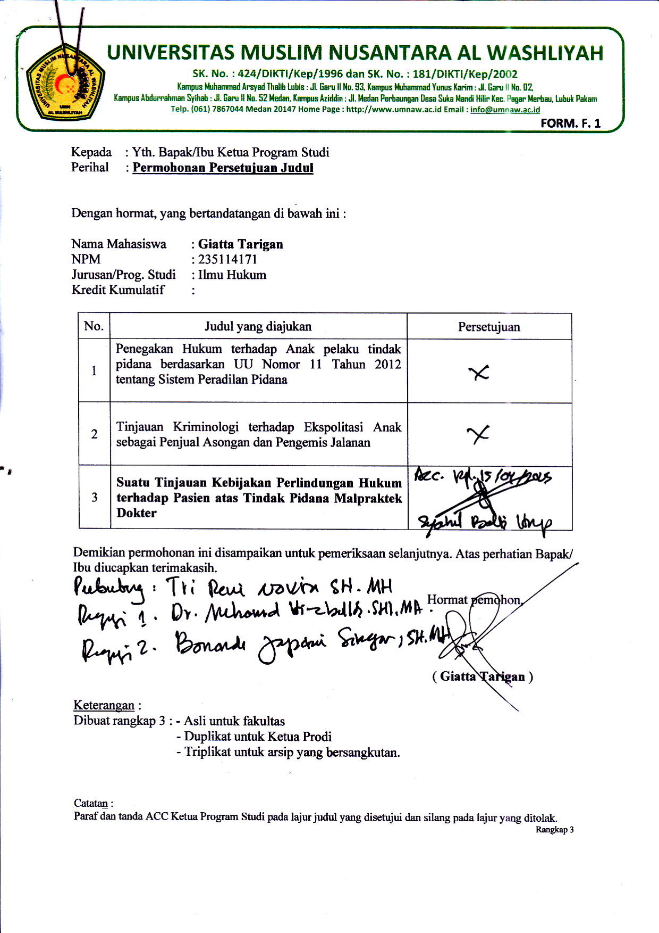
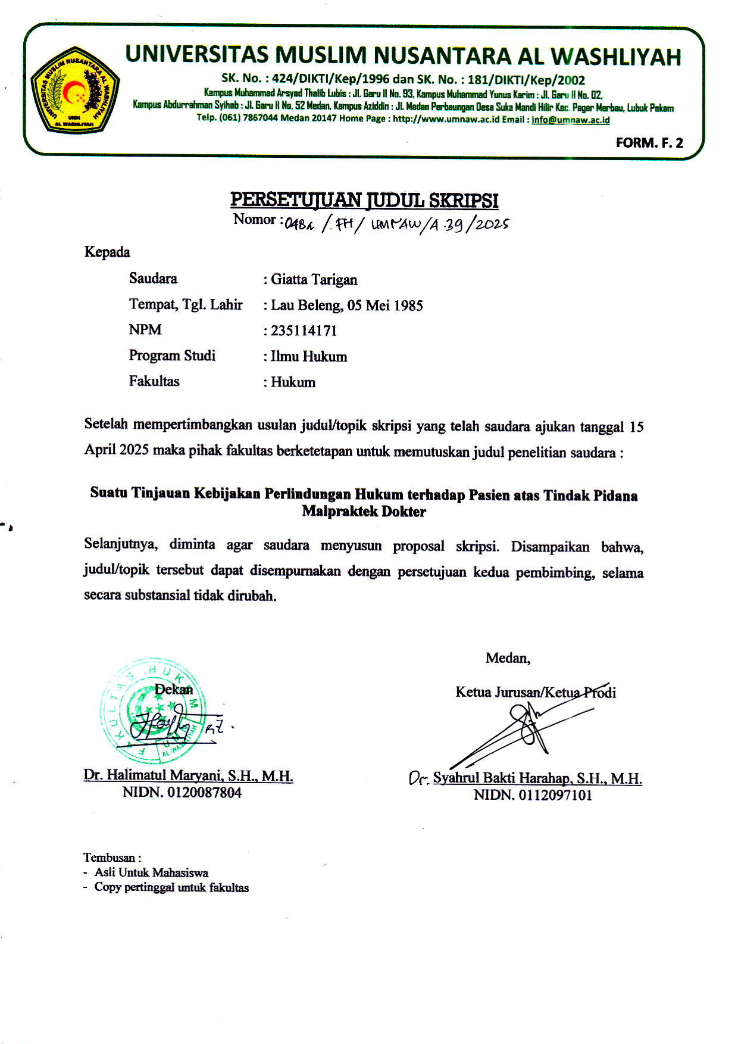
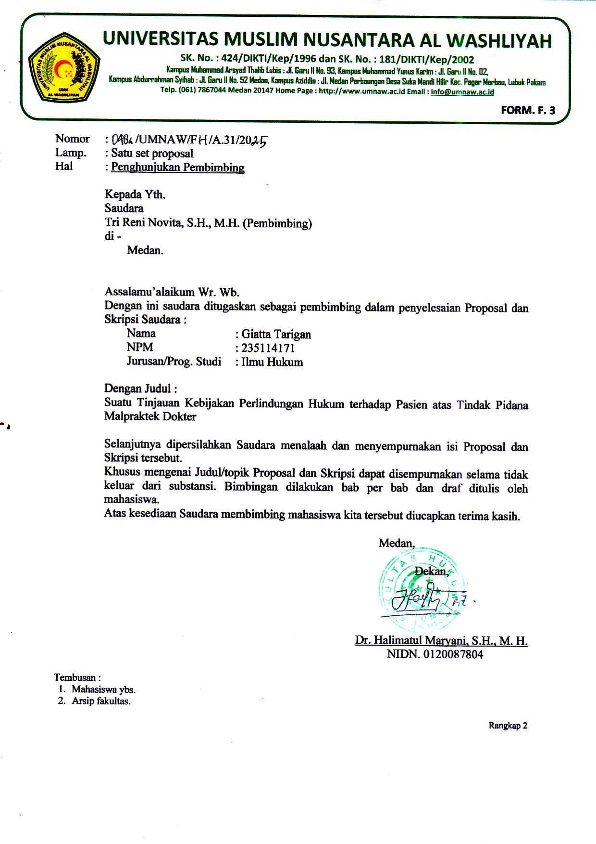

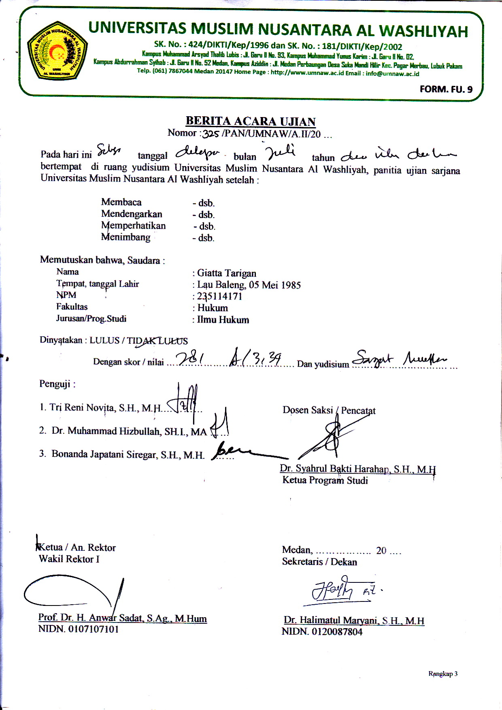

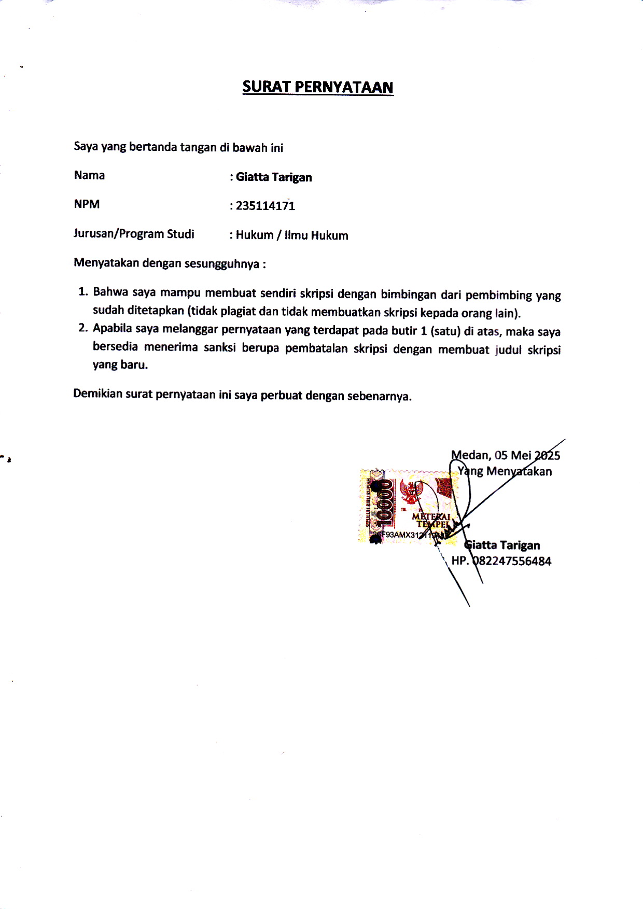

https://www-morrisjames-com.translate.goog/p/102jb74/who-can-you-sue-for-medical-malpractice/?_x_tr_sl=en&_x_tr_tl=id&_x_tr_hl=id&_x_tr_pto=rq#:~:text=Physicians%3A%20Physicians%2C%20whether%20surgeons%2C,responsibility%20for%20their%20patient's%20care.
C.F.G. Sunaryati Hartono, 1994, Penelitian Hukum di Indonesia pada akhir Abad ke-20, Bandung: Alumni, halaman 144

